République démocratique du Congo

Ministère de l’enseignement supérieur et universitaire

INSTITUT SUPERIEUR DE COMMERCE DE KINSHASA

B.P. 16.596



Section : informatique de gestion

Département : analyse et programmation

Kinshasa I -Gonbe

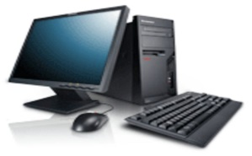

CONCEPTION ET REALISATION D’UN SYSTEME D’INFORMATION INFORMATISE POUR LA GESTION DE PAIEMENT DES FRAIS SCOLAIRES

<< Cas du Collège Yve marcel>>



MBEMBA LUZOLO Sarah

Travail de fin de cycle présenté et défendu en vue de l’obtention du titre de gradué en informatique de gestion

Option : analyse et programmation

Directeur : NDUDA LUAMBA Joseph chef de travaux

Année académique 2019-2020

**Epigraphe**

« Il m’arrive souvent de me réveiller la nuit en pensant à un gros problème, et je finis par me dire que je devrais en parler au pape. C’est alors que je me réveille complètement et que je me rappelle que c’est moi, le pape !»

**Pape JEAN XXIII**

**Dédicace**

A la famille **MBEMBA** plus particulièrement à mes parents **Albert MBEMBA** et **Hemilienne MUTELA** ainsi qu’à mes frères et sœurs  **Platini MBEMBA, Giress MBEMBA,Armand MBEMBA, Eli MBEMBA, Gladys MBEMBA, Osée MBEMBA, Syntiche MBEMBA, Ezéchiel MBEMBA,** pour leurs soutien, assistance et encadrement tout au long de mon cursus.

A mes ami ( e ) et Collègues **Armand MUKENDI, Ruth MBUYI, Emmanuel BAKUMBANI, Martin MBVUMBA, Sincère LOLA, Gedeon, et BALBAO.**

**Sarah MBEMBA**

**Avant-Propos**

Ce travail sanctionne la fin de notre cycle de graduat à l’Institut Supérieur- de Commerce de Kinshasa.

Sur ce, il nous est agréable d’exprimer nos sincères remerciements et notre profonde gratitude à toutes les autorités académiques de l’Institut Supérieur de Commerce de Kinshasa et plus particulièrement à celles de la Section Informatique pour la formation adéquate qu’elles nous ont assurée.

En effet, nos remerciements les plus sincères vont également à l’endroit de notre Directeur, **Monsieur NDUDA MBUMBA Joseph** qui malgré ses multiples occupations a accepté de nous guider jusqu’à l’aboutissement de ce travail.

Nous réservons une plume spéciale à **Emans MAMPWAYA** qui de tout cœur a mis en notre faveur son savoir-faire en vue de l’obtention d’un travail de qualité.

Et enfin à tous ceux qui nous ont soutenue de près ou de loin, spirituellement, moralement et matériellement pour la réalisation de ce modeste travail de fin de cycle qu’ils trouvent ici l’expression de notre profonde gratitude et sincère reconnaissance

**MBEMBA LUZOLO Sarah**

**INTRODUCTION GENERALE**

Depuis la nuit de temps, l’homme a toujours eu le souci d’améliorer son environnement et la science a été un pilier de taille pour faire face à ses nombreux besoins.

L’informatique à travers l’ordinateur, aide à la résolution de certains besoins fondamentaux de la société, tout en apportant des solutions sûres, rapides et sophistiquées dans les domaines de la vie humaine. L’homme veut mettre en place des manières et des moyens de rendre plus performant quotidien en milieu de travail. En cela, le monde est en train de subir mutations dans presque tous les secteurs de la vie. Ce changement a été influencé en très large partie par l’évènement de l’outil de traitement automatique de l’information, de la science informatique au point que celle-ci est devenue presque dans tous les secteurs de travail humain incontournable. C’est par ce souci que l’homme a inventé des machines lui permettant d’exécuter certaines activités, parmi ces activités il y a celles dont le traitement se fait de manière automatique. Ce type de traitement est possible uniquement grâce à la science précitée, informatique qui se définit comme science de traitement automatique et rationnel de l’information, considéré comme support des connaissances humaines et des communications notamment dans les domaines technique, économique et social, à l’aide d’une machine électronique appelée l’ordinateur. **(Dictionnaire Français, 2012)**

Histoire de cette science est justement marquée par la volonté de l’homme à vouloir automatiser certaines fonctions de l’entreprise très longtemps réalisées à la main particulièrement le calcul.

Avec la micro-informatique, les ordinateurs sont devenus puissants et bon marché, ils sont capables de presque tout faire. **(www.developez.com)**

L’impact de cette science dans le sujet sous investigation se justifie par le fait que de la rentabilité croissante dans l’ensemble de l’organisation et particulièrement la vente qui d’ailleurs est même le soubassement de cette dernière, cette rentabilité manque la rapidité dans l’exécution de tâches, la fiabilité et la précision de résultats dans divers traitements, les classements et recherche ordonnée des informations, la capacité de stockage et le traitement de très grande masse d’informations. Ceux-ci sont quelques astuces qui méritent bien d’attirer notre attention.

Développer une application informatique consiste à mettre en place une série des programmes afin de gérer automatiquement une ou plusieurs tâches de gestion de l’entreprise.

1. **Problématique et Hypothèse** 
   1. **Problématique**

La problématique se définit comme l’ensemble de questions qu’un chercheur se pose pour résoudre ce problème. **(*IKUMA ; 2013*)**

C’est un ensemble de questions précises et concises posées par le chercheur dans un domaine précis de sa recherche.

Apres les quelques études menées dans cet établissement scolaire, nous avons remarqué ce qui suit :

1. Lenteur dans le traitement des données et dans l’établissement des rapports du à la fatigue humaine ;
2. Difficulté de conserver, consulter et de diffuser les informations concernant les frais scolaires des élèves ;
3. Beaucoup d’erreurs dans les perceptions des frais à l’école suite au traitement manuel ;
4. Difficulté à déterminer la situation des frais par semaine ou par mois.

Ainsi, en vue d’améliorer la qualité du système d’information en cours, nous nous posons quelques questions notamment :

1. Comment l’information peut-elle permettre de remédier aux problèmes liés au système de gestion manuelle de la gestion des frais scolaires au Collège YVEMARCEL ?
2. Dans les perspectives de l’évaluation de la technologie, le système existant est-il adapté aux exigences des Nouvelles Technologie de l’information et de la communication? si non comment pouvons-nous remédier à ces problèmes ?

* 1. **Hypothèse**

L’Hypothèse se définit comme étant l’ensemble de réponses anticipées aux questions posées à la problématique. **[*NGAVO P., 2016, P.13*** **]**

Eu égard à ce qui précède, la mise en place d’une base de donnée pour la gestion de frais scolaire permettrait d’avoir une appréciation juste et nette lors de la gestion en vue de régler les problèmes y afférents.

1. **Choix et intérêt du sujet**

L’objectif de ce travail est d’améliorer la gestion des frais scolaire au sein du Collège YVEMARCEL.

Celle-ci afin d’apporter un appui au système existant par un nouveau système informatisé. Et ce dernier facilitera une bonne organisation pour le Collège YVEMARCEL.

1. **Délimitation du sujet**

Nous avons délimité notre travail dans le temps et dans l’espace afin de permettre aux futurs lecteurs d’appréhender facilement les contours de celui-ci et aussi par souci de concession.

* En ce qui concerne le temps, notre travail porte sur l’année 2019 à ces jours ;
* En ce qui concerne l’espace ce travail est effectué au sein du Collège YVEMARCEL, précisément dans son service de comptabilité.

### ETAT DE LA QUESTION

L’état de la question est un bilan documentaire des travaux effectués sur un même sujet pendant une période déterminé et pouvant se présenter sous forme écrite ou orale.

Elle s’engage donc dans une démarche à deux dimensions d’une part, à prendre connaissances des travaux qui ont été réalisés sur le même thème spécifique qui fait l’objet de la recherche et en forçant de mettre la main sur des ouvrages de synthèse qui font le point sur les grandes questions qui encadrent l’état de la question[1] et en démontrant en quoi notre réflexion va-t-elle s’en démarquer? **[** [www.lettres-et-arts.net](http://www.lettres-et-arts.net) 2017**]**

Apres nos recherches nous nous sommes intéressés aux travaux ci-après :

Pour Monsieur TWIZERIMANA SINDAMBIYE Janvier, dans son intitulé « suivi automatisé de la gestion des frais scolaires dans une institution scolaires d’enseignement secondaire : cas de l’institut HEKIMA. C’est sur base de ses méthode et techniques utilisées qu’il a abouti à une application permettant d’éviter les difficultés causées par la gestion manuelle au sein de l’institut HEKIMA ; cette application permettait de données la liste des étudiants selon les années scolaires, l’évolution de paiement de chaque élève, la preuve de paiement (reçu) et le reste du montant perçu âpres chaque dépense.

Pour KHAMBU VAGHEN Odette, dans son travail intitulé « automatisation de la gestion du personnel dans une coordination des écoles cas de l’école CBCA » ? tout au long de sa recherche, sa préoccupation majeure était de mettre en place un système d’information informatisé qui permettra de gérer en toute fiabilité les informations relatives au paiement de frais scolaires en vue de répondre aux différents difficultés de la gestion de quelques taches manuelles au sein de l’école ; elle a été aidée par la méthode merise pour concevoir un nouveau système d’information et les techniques de recherches qui lui ont permis de récolter les données.

Apres une étude minutieuse menée à travers ces travaux, nous avons eu connaissance du souci majeur de ces deux auteurs qui était d’améliorer le fonctionnement du système en place en le rendant automatique.

Dans la même ligne d’idée ; notre travail poursuit aussi l’ objectif de rendre le système de paiement des frais scolaire automatique au sein du Collège YVEMRACEL afin d’éviter les erreurs dues à la situation d’un traitement manuel ; et cela grâce à la modélisation par la méthode MERISE qui nous permettra de concevoir un nouveau système d’information pour l’entreprise et en utilisant les plateformes informatique notamment une base de données en Microsoft office Access et un langage de programmation DELPHI7 pour la réalisation de l’application.

1. **Méthodes et techniques envisagés**
   1. **Méthodes**

Une méthode est la manière d’agir en vue d’obtenir un résultat reposant sur l’organisation et le contrôle.

1. Méthode historique : nous a permis d’étudier la genèse du Collège YVEMARCEL afin de projeter son évolution.
2. Méthode structuro-fonctionnelle, qui nous a permis d’étudier et comprendre la structure et le fonctionnement du Collège YVEMARCEL.
3. Méthode analytique, qui nous a permis de procéder par l’analyse des spécificités au sein du Collège YVEMARCEL.
4. Méthode Merise, nous a permis d’élaborer des modèles liés aux données et aux traitements des informations de notre système en partant de l’univers réel.
   1. **Techniques**

Si la méthode est la brèche à suivre, la technique quant à elle, n’est autre que le moyen concret que le chercheur emprunte pour suivre la voie.

Nous avons sur ce, recouru aux techniques suivantes :

1. Technique documentaire : Consiste à la consultation des ouvrages, brochures, etc. relatifs à la recherche ; elle nous a permis de recenser et consulter tous les documents se rapportant à la gestion de frais scolaire au Collège YVEMARCEL ;
2. Technique d’interview : c’est une interrogation orale, directe et individuelle sur le problème spécifique entre l’enquêteur et l’enquêté, dans le but de recueillir les informations sur les faits fournis par le sujet, qui nous a servi d’avoir l’idée générale, sur ce qui se passe au Collège YVEMARCEL en vue de mettre au point notre base de données. **(MVIBUDULU, 2013)**

1. **Difficultés rencontrées**

Un travail de recherche scientifique est une lourde tâche dont personne ne peut se prétendre de ne vivre aucune difficulté durant le parcours de recherche pour aboutir à un résultat crédible. Cela revient à dire que la recherche scientifique est caractérisée par des difficultés de toute sorte.

Dans cette partie, nous allons relever les difficultés que nous allons rencontrer tant dans nos contacts avec le personnel du Collège YVEMARCEL que dans l’exécution des tâches qui nous seront confiées et dans la réalisation de notre travail.

1. **CANEVAS DU TRAVAIL**

Hormis l’introduction et la conclusion générales, la structure de notre travail comprend deux grandes parties, qui sont :

1. L’étude préalable
2. Mise en place du nouveau système d’information

Chaque partie du présent travail donne des détails nécessaires pour une compréhension facile du nouveau système à mettre en place ainsi que la méthodologie nécessaire pour réaliser le logiciel capable de gérer la gestion des frais Scolaires au sein du Collège YVEMARCEL.

**PREMIERE PARTIE**

**APPROCHE THEORIQUE**

En [informatique](http://fr.wikipedia.org/wiki/Informatique) une application est à la fois une activité pour laquelle des moyens informatiques sont utilisés et le moyen informatique utilisé pour l'activité en question. Les applications sont utilisées dans les entreprises pour faciliter le travail et augmenter la productivité des employés.

Les applications populaires dans les entreprises  sont le [traitement de texte](http://fr.wikipedia.org/wiki/Traitement_de_texte), le [tableur](http://fr.wikipedia.org/wiki/Tableur), la [bureautique](http://fr.wikipedia.org/wiki/Bureautique), la [gestion opérationnelle](http://fr.wikipedia.org/wiki/Progiciels_de_gestion_int%C3%A9gr%C3%A9s), les [systèmes d'information](http://fr.wikipedia.org/wiki/Syst%C3%A8mes_d%27information), la [gestion de projet](http://fr.wikipedia.org/wiki/Gestion_de_projet), la [comptabilité](http://fr.wikipedia.org/wiki/Comptabilit%C3%A9) et de [gestion électronique de documents](http://fr.wikipedia.org/wiki/Gestion_%C3%A9lectronique_de_documents).

C’est ainsi que dans cette partie, nous allons présenter les différents concepts qui ont trait à l’informatisation d’une entreprise.

# CHAP.I : CONCEPTS INFORMATIQUE DE BASE

## I.0. Notion d’informatique

Le terme INFORMATIQUE est un néologisme formulé en 1962 par le français PHILIPPE DREYFUS de la contraction des mots « informatique » et « automatique ». INFORmatique + autoMATIQUE = INFORMATIQUE.

Philippe Dreyfus définit l’informatique comme étant : le traitement automatique de l’information.

### *I.0.1. Définition*

L’informatique est la science du traitement rationnel, notamment par des machines automatiques, de l’information considérée comme le support des connaissances humaines et de communications dans les domaines techniques, économiques et sociaux. Cette dernière qui a été émise par l’académie française en 1966 est considérée comme la plus officielle.

## I.1. Notion de système

Un système est un ensemble d’éléments en interaction dynamique, organisés en fonction d’un but. **[** ***H. TARDIEU, 1998*]**

Du point de vu gestion, le système entreprise est composé de trois systèmes, chacun étant un système à part entière.

Système d’information

Système décisionnel

Système opérant

Information

de sortie

Information

d’entrée

a

b

c

d

a : Information de décision à

mémoriser

b : Information d’ordre à exécuter

c : Information de représentation à mémoriser

d : Information mémorisée pour la prise de décision

***1° Système décisionnel***

Le rôle de ce système consiste à définir les stratégies de développement de l’entreprise. Il fixe les objectifs à long terme, à moyen terme et à court terme. Il donne des ordres au système opérant et contrôle la réalisation des objectifs assignés à ce dernier. C’est le siège de l’activité décisionnelle de l’entreprise.

***2° Système opérant***

Ce système exécute les ordres du système décisionnel. Il s’occupe des tâches de la production et concourt à la réalisation des objectifs fixés par le système décisionnel.

***3° Système d’information***

Le système d’information est l’ensemble de flux d’informations circulant dans l’entreprise ainsi que les moyens matériels, humains et méthodes mise en œuvre pour la gestion de l’entreprise. **(*KITOKO, 2011*)**

Il relie les deux systèmes précédents et les alimente en informations nécessaires pour leur bon fonctionnement. D’une part, il fournit au système décisionnel des informations lui permettant de prendre des décisions rationnelles et d’autre part, il transmet au système opérant les tactiques arrêtées par le système décisionnel pour l’exécution.

Il s’avère que l’efficacité d’un système d’information dépend des facteurs suivants :

* la rapidité : le système d’information doit permettre à chaque élément du système d’être en possession de l’information utile dans un délai minimum.
* la fiabilité : un bon système d’information doit être capable de traiter les informations avec exactitude et de déceler les anomalies pour ne véhiculer que les informations valides.
* la pertinence : un système d’information efficace doit tenir compte de toutes les informations qui lui parviennent et être capable de se débarrasser des parasites pour ne conserver que les informations dont il a besoin.

## I.2. Système d’information manuel et système d’information informatisé

Il va de soi que le système d’information manuel est le sous-ensemble de système d’information non encore informatisé.

Tandis qu’un système d’information informatisé est un système d’information qui utilise les machines de traitement automatique de l’information et d’autres équipements informatiques, les logiciels, les procédures, les méthodes ainsi que les ressources humaines spécialisées dans le traitement automatique de l’information.

Dans cette optique, l’idéal serait d’étendre le plus possible le système d’information informatisé dans le système de l’information de manière à réduire le plus possible l’intervention de l’homme dans le traitement de l’information.

En d’autres termes, un système d’information informatisé est un sous-ensemble du système d’information doté d’un système informatique.

### I.2.1. Système informatique

Un système informatique est l’ensemble composé de matériels informatiques, de logiciels et d’informaticiens. Tous ces éléments concourent aux traitements automatiques de l’information au sein du système.

### I.2.2. Concept de base de données

#### I.2.2.1. Définition d’une base de données

« **Une base de données** est un ensemble des données ayant un lien logique entre elles ; saisies une seule fois sur un support permettant l’accès sélectif et qui permet de fournir en temps opportun à tous les niveaux de la hiérarchie les informations actualisées pour une prise de décision. » ***[ MVIBUDULU,2011]***

Les données utilisées par des applications diverses sont regroupées dans une même base permettant ainsi d’éviter les problèmes dus à la duplication.

A une base de données est associée un schéma, appelé schéma relationnel, qui décrit la structure et le type des données qu’elle contient et éventuellement quelques règles (ou contraintes) qui doivent être toujours vérifiées. Un responsable de la base, appelé administrateur de base de données a la charge de veiller à la vérification des contraintes.

## Une base de données est gérée par un Système de Gestion de Bases de Données (SGBD) dont les principaux objectifs sont : la description des données, la manipulation des données, le maintien de l’intégrité des données, la gestion des transactions, la concurrence d’accès, la sécurité et le contrôle d’accès. *(*MVIBUDULU *,2011)*

#### I.2.2.2. Caractéristiques d’une base de données

De la définition précédente, nous pouvons relever quelques caractéristiques essentielles que doit avoir une base de données :

* la structuration : elle consiste à définir le modèle (la typologie) de la base de données à créer. C'est le modèle le plus répandu actuellement. Une base de données structurée dans ce modèle a des tableaux ou des tables bimensionnées. Chaque occurrence de la table forme une ligne appelée tupple et chaque rubrique représente une colonne appelée attribut. L'accès aux données est simple car il suffit d'indiquer le tupple et la rubrique souhaitée pour avoir immédiatement à leur intersection l'information voulue.
* la non-rédondance : on devra dans la mesure du possible éviter les répétitions des informations.

- l'exhaustivité : les données définies doivent être suffisantes de manière à fournir les informations utiles à toutes les préoccupations nécessaires.

Dans tous les cas, la conception d’une base de données est toujours précédée de la récolte des informations, dans le domaine d’étude et sur base desquelles la conception devra s’effectuer.

#### I.2.2.3. Les modèles de bases de données

Il existe cinq modèles de Base des Données, différenciés selon la représentation des données qu'elle contient :

**Le modèle hiérarchique** : les données sont classées hiérarchiquement, selon une arborescence descendante. Ce modèle utilise des pointeurs entre les différents enregistrements. Il s'agit du premier modèle de SGBD.

**Le modèle réseau** : comme le modèle hiérarchique ce modèle utilise des pointeurs vers des enregistrements. Toutefois la structure n'est plus forcément arborescente dans le sens descendant.

**Le modèle relationnel** (**SGBDR**, Système de gestion de bases de données relationnelles) : les données sont enregistrées dans des tableaux à deux dimensions (lignes et colonnes). La manipulation de ces données se fait selon la théorie mathématique des relations.

**Le modèle déductif** : comme dans le modèle relationnel les données sont décrites et représentées sous la forme de tableaux à deux dimensions. La gestion des données (insertion, extraction,...) fonctionne selon la théorie mathématique du calcul dans la logique des prédicats. Il ne semble exister de SGBD commercial directement basé sur ce concept. Mais il est possible de considérer un programme Prolog (programmation en logique) comme une base de données car il intègre une description des données. Ce sont plutôt les logiciels de réseaux sémantiques qui sont concernés par cette approche.

**Le modèle objet** (**SGBDO**, Système de gestion de bases de données objet) : les données sont stockées sous forme d'objets, c'est-à-dire de structures appelées classes présentant des données membres. Les champs sont des instances de ces classes.

### 

### I.2.3. Méthode MERISE

MERISE est une méthode de conception, de développement et de réalisation de projets informatiques. Le but de cette méthode est d'arriver à concevoir un système d'information. La méthode MERISE est basée sur la séparation des données et des traitements à effectuer en plusieurs modèles conceptuels et physiques.

La séparation des données et des traitements assure une longévité au modèle. En effet, l'agencement des données n'a pas à être souvent remanié, tandis que les traitements le sont plus fréquemment. ***(MVIBUDULU, 2013)***

#### I.2.3.1. Différents niveaux de la méthode MERISE

**1. Etape conceptuelle**

Consiste à penser sans envisager aucun concept lié à l’organisation, tant du point de vue donnée que celui des traitements. Il consiste à se poser la question « quoi ? » c'est-à-dire quoi faire ? et avec quelles données et quel traitement ?

**2. Etape logique**

Pour les traitements, le niveau logique permet de décrire la conception technique qui traite principalement de la structuration en unités de traitement de type temps réel ou de type temps différé.

**3. Etape physique**

A ce niveau, les choix des outils techniques sont définis. Ainsi, les organisations physiques des données sont spécifiques à travers la description physique des données.

### I.2.4. Système de gestion de base des données

Un système de gestion de base des données (SGBD) est le logiciel qui permet d’interagir avec une base de données. Il permet à l’utilisateur de définir des données, de consulter la base ou de le mettre à jour.

On peut considérer un SGBD comme un interpréteur d’un langage de programmation de haut niveau qui, dans le cas idéal, permet à l’utilisateur de décrire précisément ce qu’il veut obtenir et non comment l’obtenir : ‘quoi’ et non ‘comment’, c’est-à-dire formuler une assertion et non décrire une procédure (langage assertionnel ou langage procédural).

### I.2.5. Sécurité

Comme vu précédemment, un réseau a pour objet le partage des ressources. Néanmoins, cela va sans dire qu’il se pose un réel problème touchant les ressources stratégiques, parfois très confidentielles, à protéger.

La mise en place d'un réseau informatique est donc toujours accompagnée de la définition d'une stratégie de sécurité devant fixer les droits d'accès aux données, en fonction des prérogatives et des responsabilités des utilisateurs du réseau.

# CHAP.II : CONCEPTS RELATIFS A LA GESTION DES FRAIS SCOLAIRES

**Gestion :** C’est l’action de gérer ou de prendre soin de quelque chose.

**Gérer :** C’est diriger, guider, manipuler quelque chose.

**Frais scolaire** : Est un droit de scolarité.

**Elève**: C’est une personne qui reçoit ou qui suit l’enseignement d’un maitre(dans un art, une science) ou d’un précepteur.

**Réceptionniste :** Personne qui s’occupe à recevoir les gens, les visiteurs dans un cadre bien spécifique.

**Réception :** Est l’action de recevoir, accueillir quelqu’un.

**Caisse :** Coffre dans lequel on met de l’argent.

**Caissier :** C’est la personne qui tient la caisse.

**Rapport :** C’est un produit manuel où d’un temps quelconque, c’est aussi un compte rendu.

**Rapport journalier :** C’est un document qui sert à indiquer les entrées et les sorties effectuées par jour

**Livre :** Assemblage de feuilles de papiers imprimés.

**Livre de caisse :** Est un document établit par le service caisse indiquant le débit, le crédit ainsi que le solde.

**Reçu :** Est un écrit ou document par lequel on reconnait avoir reçu quelque chose.

**Registre :** Livre où l’on inscrit les actes, les affaires de chaque jour (répertoire).

**Un produit chimique** : est tout échantillon de matière de composition chimique définie et présentant des propriétés caractéristiques (couleur, odeur, densité…), indépendamment de son origine.

**Facture**  : Une facture est un document comptable qui prouve l’achat ou la vente d’un bien ou d’un service.

²

**DEUXIEME PARTIE**

ETUDE PREALABLE

L’analyse préalable constitue la première étape fondamentale permettant d’étudier le projet d’automatisation et de décider de sa faisabilité technique humaine ou financière. Elle est capitale, car toutes les autres études devront être faites dans le cadre de la solution choisie par elle.

**Chapitre 1. Présentation de l’établissement I.T.I. KIVUVU**

**I.1. Historique**

Monsieur ATUNGA HUGUE, voulant apporter l’innovation  et le modernisme dans la structure scolaire et notamment dans le secteur de l’enseignement privé venant de créer le Collège YVEMARCEL en 1991-1992 malgré l’abondance et la multiplicité d’écoles privées dans la ville, le promoteur a constaté avec amertume que la qualité de l’enseignement est au rabais la vision de la plupart des promotions s’oriente plus vers l’aspect financier que pédagogique. Dou sa devise « Ecole du social et de l’excellence ».

Le Collège YVEMARCEL est un établissement privée agrée d’enseignement maternelle, primaire, secondaire générale et humanitaire. Il a vu le jour avec deux arrêtés ministériels (confort dénomination) portant agrément et fonctionnement des écoles privées dans la ville de Kinshasa.

L’école na donc que 7 mois depuis son fonctionnement de sa création.

Il fut agréer par l’arrête d’agrément ministériel n°NINEPS-INC/CABMIN/0230/1991 du 17/09/1991 et 093/CAB/MIN-ETP/JNT/GB/bbl/1991 du 24/09/1991.

**I.2. Situation géographique**

Le Collège YVEMARCEL est situé sur l’avenue BIKOTIKALA n°18Bis au quartier 2, dans la commune de Masina district de Tshangu province de Kinshasa.

Il est localisé de la manière suivante :

* Au Nord, par le petit Boulevard Kulumba
* Au Sud, le Boulevard Lumumba
* A l’Est Collège Père Albert
* Au Sud-est l’Institut Kisiangu, le G.S. BANZA
* A l’Ouest le C.S. MUTABAJI
* Au Nord-Ouest par l’E.P. MBILA, C.S. BWANA BWA BANTU, C.S. NYEMBA.

**I.3. Missions et objectifs**

Le Collège YVEMARCEL est créé pour :

* Offrir un cadre moderne et impeccable aux enfants de la commune de Masina ;
* Améliorer l’enseignement prive en mettant plus l’accent sur la formation que sur l’aspect financier
* Ecole du social et d’excellence ;
* Offrir du travail aux intellectuels et lutte contre le chômage et lois évite.

**I.4. Organigramme du Collège YVEMARCEL**

La promotion ADG

Chef d’établissement

Intendance

Directeur des Etudes

Secrétariat

Caisse

Directeur de discipline

Ouvriers

Professeur

Les élèves

Conseil Pédagogique

Source : Secrétariat Général

**Chapitre II. Analyse de l’existant**

**II.1. Définition et but**

Le but de cette étape est d’établir des diagnostics précis sur les procédures manuelles utilisées, les défauts et les qualités doivent être dégagés. Il ne s’agit pas du tout de détruire sous prétexte que des nouvelles solutions seront ensuite proposées, mais il s’agit d’être objectif. ***(KITOKO, 2020)***

Le but de l’étude du système existant est de mieux saisir le mode de fonctionnement, de savoir les points forts et faibles du système par recensement et recueillir des données en vue de prendre une décision concernant l’informatisation.

**II.2. Description des activités du service de la comptabilité**

Dans le service de la comptabilité, les activités suivantes sont exercées :

* Perception des frais scolaires ;
* Etablissement Reçu ;
* Facturation des entrées et sortie ;

## IV.3. Organigramme du service commercial

Elle est responsable de la politique commerciale de l’entreprise. Elle gère la clientèle, les lignes de crédits accordées aux distributeurs agréés par la société.

**Organigramme du service commercial**

Conseil de Gestion

Perceptrice

Intendant

*Source : secrétariat Général*

## II.4. Etude des postes de travail

Cette étude consiste à recenser et à décrire les différents postes exerçant les activités qui concernent notre application.

1. Conseil de gestion : il est d’abord compose d’un préfet, d’un directeur des études, d’un représentant d’enseignant et d’un représentant d’élèves, il est charge de coordonne et de contrôler les activités ayant trait au financier et à la rémunération du personnel
2. Intendance : elle s’occupe de patrimoine d’élèves des achats et de finance,
3. Perceptrice : elle perçoit les frais établit les reçus, elle tient les livres de caisse.

**II.5. Etudes des documents utilisés**

Un document est un support d’information considère comme un objet porteur d’information :

Les documents utilisés au Collège YVEMARCEL sont:

* Le cahier de paie
* Le reçu
* Les registres des inscriptions.

1. **Le cahier de paie**
2. Rôle est un support qui contient toutes les informations des élèves pour le paiement des frais scolaires.
3. Modèle

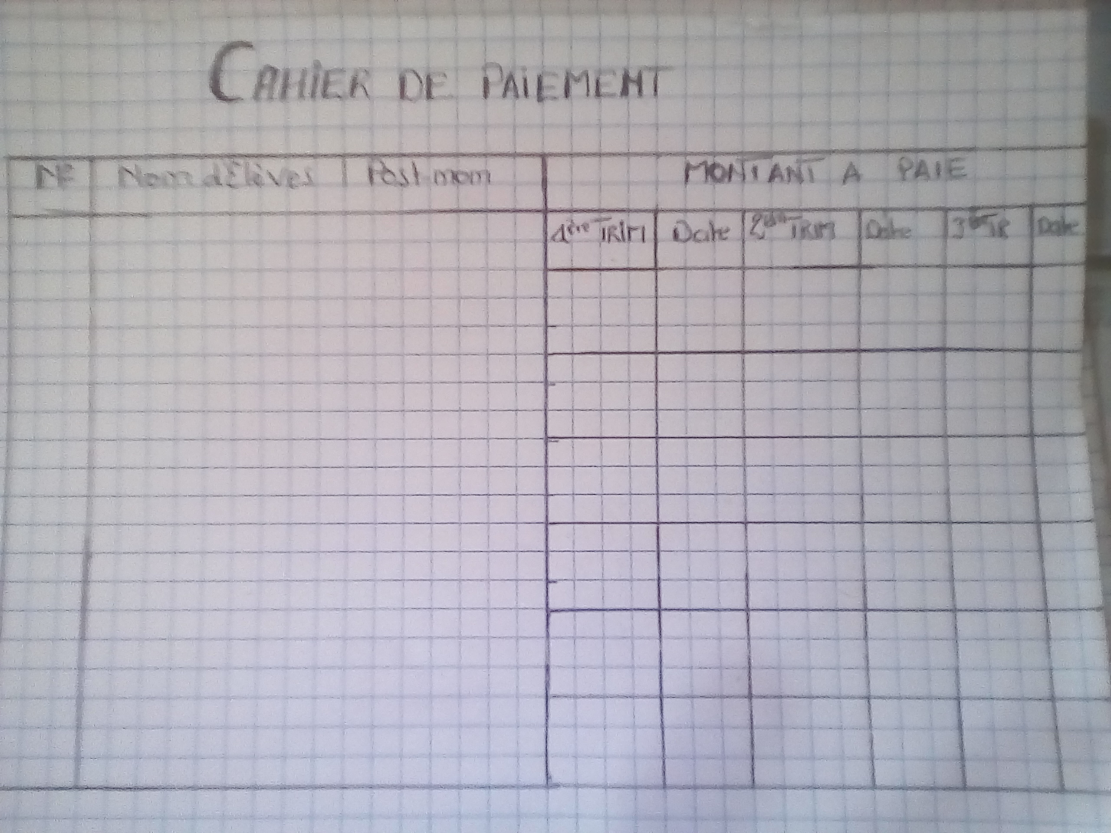

1. Description du document

|  |  |  |  |
| --- | --- | --- | --- |
| N° | Code | Taille | Type |
| 1 | Num | Numero | 03N |
| 2 | Nm | Nom | 25An |
| 3 | Postn | PostNom | 25 An |
| 4 | Pr | Prénom | 25 An |
| 5 | Cla | Classe | 5 An |
| 6 | Dt | Date | Date |
| 7 | Mntn | Montant | An |

2. **Reçu**

1. reçu est un document de preuve des élèves pour les frais scolaires pendant l‘heure de contrôle
2. Modèle

COLL7GE YVE MARCEL

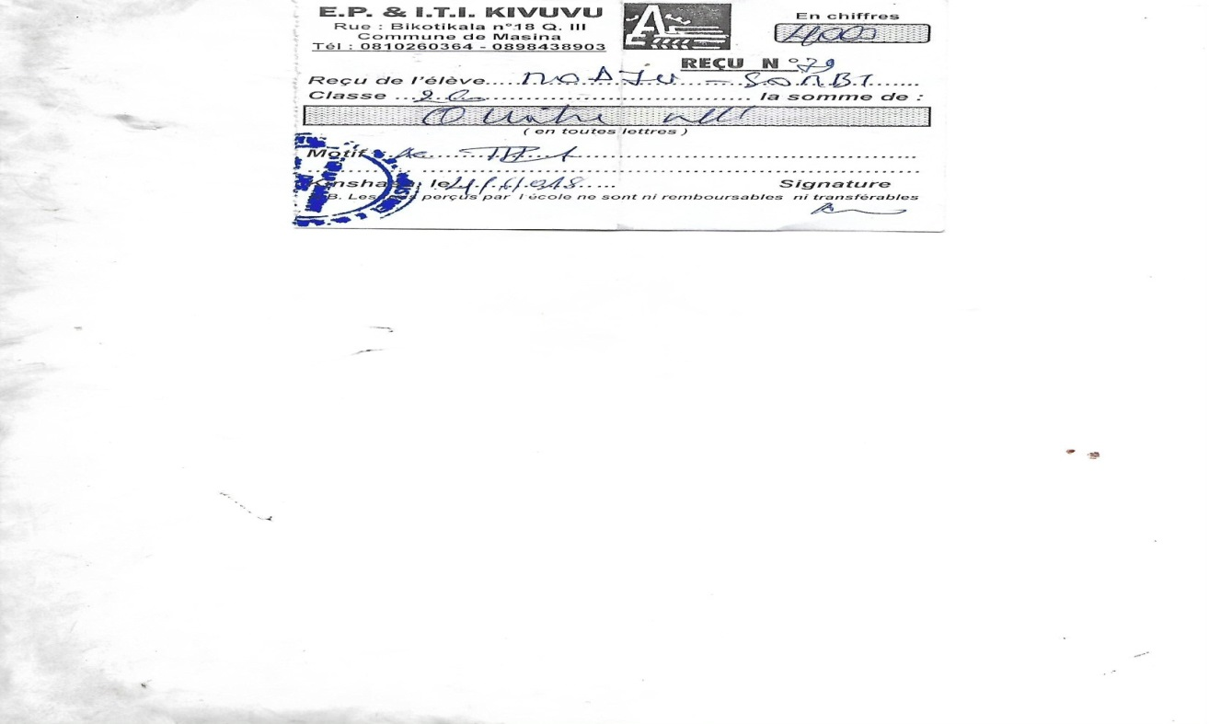

C. Tableau descriptif

|  |  |  |  |  |
| --- | --- | --- | --- | --- |
| **N°** | **Code** | **Rubrique** | **Taille** | **type** |
| 1 | Num | Numéro reçu | 5 | N |
| 2 | Nm | Nom de l’élève | 25 | An |
| 3 | Som | Somme | 20 | An |
| 4 | Rest | Reste | 10 | An |
| 5 | Dt | Date | 12 | Date |

**0.3. Les registre des inscriptions**

a) **Rôle**

C’est en quelque sorte un document servant à identifier les élèves et à déterminer le sexe, lieu et date de naissance, classe, tuteur et indiquer l’adresse du domicile ou le contact de la tutelle.

b) **Modèle**

REPUBLIQUE DEMOCRATIQUE DU CONGO

MINISTERE DE LENSEIGNEMENT PRIMAIRE SECONDAIRE ET INITIATION A LA NOUVELLE CITOYENNETE

COLLEGE YVEMARCEL

COMMUNE PATRIOTIQUE DE MASINA

QUARTIER II/AVENUE : BIKOTIKALA N°15 BIS

**REGISTRE DES INSCRIPTIONS**

|  |  |  |  |  |  |  |  |  |
| --- | --- | --- | --- | --- | --- | --- | --- | --- |
| N° | Nom& Post nom | Sexe | Lieu & Date naissance | Classe | Ecole de provenance | TIN | Adresse | Tel. |
| 1 |  |  |  |  |  |  |  |  |
| 2 |  |  |  |  |  |  |  |  |
| 3 |  |  |  |  |  |  |  |  |
| 4 |  |  |  |  |  |  |  |  |
| 5 |  |  |  |  |  |  |  |  |
| 6 |  |  |  |  |  |  |  |  |
| 7 |  |  |  |  |  |  |  |  |



1. **Description**

|  |  |  |  |  |
| --- | --- | --- | --- | --- |
| N° | Code | Rubrique | Taille | Type |
| 1 | Num | Numero |  | N |
| 2 | Nm | Nom |  |  |
| 3 | Pstn | Post Nom |  | An |
| 4 |  | Prenom |  | An |
| 5 | Pr |  |  | An |
| 6 | Cl | Classe |  | Date |
| 7 | Sx | Sexe |  | An |
| 8 | Dtn | Date & naissance |  | An |
| 9 | Nt | Nom tutelle |  | An |
| 10 | Ed | Adresse |  | An |
| 11 | GP | Ecole de provenance |  | An |
| 12 | Tel | Téléphone | 17 | An |

**II.6.** **Etude des moyens de traitement**

Pour les moyens de traitement, nous tenon compte de trois aspects suivants :

* Ressources humaines ;
* Ressources matériels et Ressources financière
  1. **Ressources humaines**

Il s’agit de la main d’œuvre que le Collège YVEMARCEL dispose pour sa gestion.

Le tableau ci-dessus explicite ces moyens humains

|  |  |  |  |  |  |  |  |
| --- | --- | --- | --- | --- | --- | --- | --- |
| N° | Poste | Nbre d’agents | Rôle | Ancienneté | Niveau d’études | Moyens utilises | observation |
| 1 | Conseil de gestion | 01 | Coordonne et supervise | 7 mois | L2 |  |  |
| 2 | Intendante | 01 | S’occupe du patrimoine | 7 mois | L2 |  |  |
| 3 | Perceptrice | 01 | Perçoit les frais scolaires | 7 mois | D6 |  |  |

* 1. **Ressources matérielles**

Il est question dans ce point de présenter tous les matériels utilisés au Collège YVEMARCEL

Le tableau ci-dessus explicite les moyens matériels

|  |  |  |  |  |  |  |  |
| --- | --- | --- | --- | --- | --- | --- | --- |
| N° | Nom matériel | Marque | Nbre | Nbre de personnes qui utilise | Année d’acquisition | Etat | observation |
| 1 | Ordinateur | HP | 5 |  | 2016 |  |  |
| 2 | Machine à écrire | Olympia | 8 |  | 2017 |  |  |
| 3 | Calculatrice | Sharp | 6 |  | 2016 |  |  |
| 4 | Papier duplicateur | Sharp | 6 |  | 2016 |  |  |
| 5 | Imprimante matériel | Sharp | 1 |  | 2016 |  |  |
| 6 | AY rafeuse | Epson LX 300+Il | 5 |  | 2016 |  |  |
| 7 | Cahier registre | Epson LX 300+Il | 7 |  | 2016 |  |  |
| 8 | Stylo | Epson LX 300+Il |  |  |  |  |  |
| 9 | Papier collant | Epson LX 300+Il |  |  |  |  |  |

* 1. **Ressources financières**

Le service de la comptabilité étant une entité de au Collège YVEMARCEL, bénéficie de frais de fonctionnement que donne le Comité de Gestion.

**II.7. Etude de circulation des informations**

* 1. **La narration**

Lorsqu’un élève se présente à la caisse du Collège YVEMARCEL pour le paiement des frais scolaire, il donne son nom, sa classe et le montant à payer chez la caissière, pour qu’il soit inscrit dans le cahier de paiement scolaire.

Après le versement de l’argent à la caisse, nous l’enregistrons dans le cahier d’enregistrement du contrôle de paiement de frais scolaire, après la caissière lui établira un reçu de paiement du frais scolaire en deux exemplaires dont l’un sera remis à l’élève et l’autre sera gardé au service financière comme archive est pour le contrôle de paiement de frais scolaire pendant l’heure de contrôle.

A la fin de service de la caisse, la caissière établira un rapport journalière auprès de l’intendante est aussi l’intendante à son tour fera rapport chez le promoteur du Collège YVEMARCEL

**7**.**2. Schéma de circulation**

|  |  |  |  |
| --- | --- | --- | --- |
| 100. ELEVE | 200. CAISSIERE | 300. INTENDANT | 400. PROMOTEUR |
| 101 Arrivé de l’élève muni de son frais scolaire |  |  |  |
|  | 201. Réception élève; enregistrement frais; établissement reçu de paiement et établissement rapport journalière | 301. Réception Rapport journalière et prise de connaissance | 401. Réception Rapport journalier, prise de connaissance et classement |
|  |  |  |  |
| 102. Réception Reçu et classement |  |  |  |
|  |  |  |  |

REC

RAPJ

RAPJ

RAPJ

REC

**7.3.Légende et symboles utilisés/commentaire**

### Légende

REC : Reçu

RAPJ : Rapport journalier

**b) Symboles utilisés**

Un document manuel

Plusieurs documents manuels

Destination

Provenance

Archivage

Client

1. **Commentaire**

|  |  |  |
| --- | --- | --- |
| ***Postes*** | ***Tâches*** | ***Commentaires*** |
| 100 | 101 | L’élève se présente à la caisse avec son frais |
| 102 | Réception Reçu et classement |
| 200 | 201 | Réception élève, enregistrement frais, et établissement rapport journalier |
| 300 | 301 | Réception rapport journalier et prise de connaissance |
| 400 | 401 | Réception rapport journalier, prise de connaissance et classement. |

## Chapitre III : DIAGNOSTIC DE L’EXISTANT

Comme tout système mis au point par l’homme, il peut être avantageux dans certains aspects et désavantages dans d’autres

### *III.1. Critique d’ordre général*

Le Collège YVEMARCEL maitrise bien sa structure organisationnelle, les taches sont bien reparties, mais tenu manuellement, ceci entraine une lenteur dans le système mis en place.

### *III.2. Critique d’ordre spécifique*

1. **Sur les documents**

Les documents relatifs à la gestion des frais scolaires, sont tenus manuellement, mal conservés, gardés dans les étalages et des tables qui n’assurent pas une garantie de sécurité. Ceci provoque une forte probabilité de perte de certains documents ainsi que des informations capitales.

1. **Sur les moyens de traitement**
2. *Moyens humains*

Le service du personnel a un personnel qualifié qui garantit un bon exercice des taches lui assignés, seulement bon nombre des agents et dans bien des services ne s’intéressent pas aux nouvelles technologies et à leurs utilisations.

1. *Moyens matériels*

Actuellement le traitement des informations sur la gestion des frais scolaires est semi-automatiques et en mono poste. La plupart des agents n’ont pas la dextérité dans l’utilisation des logiciels qui puissent leur faciliter les tâches de traitement.

En rapport avec les matériels informatiques, nous avons constaté le manque de logiciel approprié pour une gestion efficiente et permanente des informations, beaucoup d’opérations se font manuellement.

## III.3. Proposition des solutions

Le but de cette étape est de proposer une ou plusieurs solutions aux problèmes de gestion de l’application manuelle étudiée. Les solutions que nous proposons à cet effet, sont celles qui vont nous permettre de remédier aux difficultés énumérées dans la critique de l’existant. Parmi ces solutions, nous proposons :

***3.1. Solution de réorganisation***

Partant de ce qui existe, nous proposons ce qui suit :

* Renforcer l’effectif dans différents services pour accroitre la vitesse de traitement des informations ;
* Motiver le personnel pour éviter les absences et la corruption ;
* Faire un bon suivi des informations pour diminuer les erreurs ;
* Assurer des formations pour renforcer les capacités des agents ;
* Faire des rapports à temps en concertation avec différents services.

1. **Avantages**

La solution manuelle nous offre la minimisation des couts pour une satisfaction étendue, c’est pour autant dire la solution manuelle réduit les dépenses.

1. **Désavantages**

La nature humaine pleine d’imperfections fait que la solution qui engage l’homme soit aussi sujet d’insuffisances et d’imperfection. Ce qui entraine :

* Une accumulation de la paperasse ;
* Une lenteur dans l’archivage et le traitement des informations ;
* Un nombre accru du personnel affecté au traitement des documents ;
* L’insécurité accrue dans la conservation des données;
* Le non fiabilité des informations mis à la disposition des décideurs ;
* Une possibilité de redondance dans les informations.

### *3.2. Solution informatique*

Cette solution permet de mettre en place un système de gestion informatisé et distribué en vue d’améliorer la qualité des services et satisfaire les besoins des clients. Nous proposons de mettre en place une base de données pouvant bien gérer cette gestion des frais scolaires.

1. **Avantages**

* Gain de temps ;
* Gain de l’espace ;
* Résultats fiables ;
* Sécurisation des informations ;
* Possibilité et facilité de faire la mise à jour, la consultation et l’édition.

1. **Désavantages**

En dépit de nombreux avantages, l’introduction de l’informatique dans un service s’accompagne toujours d’un certain nombre des frais concernant l’acquisition des matériels et des équipements divers, la maintenance de ces matériels et le recyclage des utilisateurs.

## 3.3. Choix de la meilleure solution

Compte tenu des avantages énumérés dans la solution informatique, pour l’amélioration des services offerts aux clients qui est le pilier de notre investigation, nous optons pour l’informatisation du système existant pour permettre l’accroissement des recettes du Collège YVEMARCEL et sa modernisation.

**TROISIEME PARTIE**

CONCEPTION ET REALISATION DU NOUVEAU SYSTEME D’INFORMATION

Dans cette partie, nous présentons les étapes nécessaires à la mise en œuvre d’un système d’information telles que décrites par la méthode Merise et définies précédemment. Nous prendrons soin également de présenter différentes technologies ainsi que la plateforme pour son implémentation avec différentes interfaces pour la connexion à la base de données.

## 

## CHAPITRE I : ETAPE CONCEPTUELLE

### *I.1. Définition et but*

Avant de réfléchir au schéma relationnel d’une application, il est bon de modéliser la problématique à traiter d’un point de vue conceptuel et indépendamment du logiciel à utiliser. C’est le but de cette partie.

***I.2. Modélisation conceptuelle de Communication***

***2.1.1. Définition et but***

Un modèle conceptuel de communication est une représentation des mouvements des données à l’intérieur d’un système d’information et entre son système et son environnement.

Il permet de décomposer le système en sous-système et de formaliser les flux, permet de décrire la cartographie du système sans étudier son comportement.

***I.2.2. Construction du Modèle Conceptuel de Communication***

*a) Recensement des acteurs*

Pour le cas de notre travail, nous avons recensé comme acteurs :

Elève

Caisse

Intendant

Promoteur

***b) Présentation de diagramme de Flux***

* Pour notre sujet, On dénombre quatre acteurs : Elève, Caisse, Intendant et promoteur.
* On dénombre en suite trois Flux : Cahier de paie ; Reçu et les registre des inscriptions.
* (1) Etat de besoin : (de l’élève à la caisse)
* (2) Reçu: (du **Caissière** à l’**Elève**).
* (3) Cahier de paie : (du **Caissière** à l’**Intendant**)
* (4) : Cahier d’enregistrement des inscriptions: (du **Caissière** à l’**Intendant**), de l’Intendant au **promoteur**.

Pour plus de lisibilité et de commodité, seuls les numéros des flux apparaissent sur le graphique.

Elève

## I.3. Modélisation conceptuelle des traitements

### *I.3.1. Définition et but*

La modélisation conceptuelle des traitements dans la méthode merise s’exprime dans un formalisme spécifique élaboré pour permettre de représenter le fonctionnement d’activité aux différents niveaux de préoccupation. Au niveau conceptuel, le formalisme de traitement comporte les concepts suivants : l’acteur, événement, résultat, message, l’état et l’opération. ***(QUANG, 2002)***

### *I.3.2. Concepts de base et formalisme*

1. **Evénement** : Un événement peut être défini comme étant une décision ou une action qui génère des informations à partir d’une information d’origine, on remonte à une chaîne logique d’information par les biais des informations générales de station en situation.
2. **Résultat** : est la réponse en termes d’information générée par l’opération exécutée à la suite d’un événement ou de la synchronisation de plusieurs événements.
3. **Opération** : est l’ensemble des traitements qui est déclenché par le système lors de l’arrivée d’un événement.
4. **Synchronisation** : c’est une association d’événements qui provoquent une réaction du processus.

Le formalisme du modèle conceptuel des traitements est E-O-R, c'est-à-dire événement-opération-résultat. Schématiquement, il se représente de la manière suivant.

* + 1. **Présentation du Modèle conceptuel des Traitements (MCT)**

|  |
| --- |
| Réception |
|  |
| Toujours |

ET

|  |
| --- |
| Paiement |
| Ets reçu |
| OK KO |

|  |
| --- |
| Enregistrement |
| Carnet de caisse |
| Toujours |

|  |
| --- |
| Etablissement rapport |
|  |
| Toujours |

### *I.4. Modélisation conceptuelle des Données*

***I.4.1 Définition et but***

Le modèle conceptuel des données (**MCD**) est une représentation graphique du système d’information d’une entreprise qui met en évidence sa sémantique.

Son objectif est de décrire de façon formelle les données qui seront utilisées par le système d’information. Il s’agit donc, de façon simple, d’une représentation des données, facilement compréhensible.

Le formalisme utilisé par la méthode **MERISE** est base sur les concepts « Entités- Association ».

### *I.4.2. Définition des concepts de base*

**L’entité** : est la représentation dans le système d’information d’un objet matériel ou immatériel ayant une existence propre et conforme aux choix de gestion de l’entreprise. L’entité est composée des propriétés. ***(v*Panet, G., 1994*)***

**L’association** : traduit dans le système d’information le fait qu’il existe un lien entre différentes entités. Le nombre d’intervenants dans cette association caractérise sa dimension. Elle est soit :

* Réflexive sur une même entité ;
* Binaire entre deux entités ;
* Ternaire entre trois entités ;
* N-aire entre n entités.

**La propriété** : est une donnée élémentaire qui décrit une entité

**Identifiant** : propriété ou groupe des propriétés dont la valeur identifie sans ambiguïté une entité ou une liaison d’un objet (identifiant = clé primaire). Identifiant d’une classe d’entités : attributs ou groupe d’attributs qui permet de repérer une occurrence de manière unique. On souligne l’identifiant.

**Cardinalité :** La cardinalité caractérise le lien entre une entité et une association. La cardinalité d’une association est constituée d’une borne minimale et d’une borne maximale ***[*Henry Korth, 1988*]*** :

* *Minimale* : nombre minimum de fois qu’une occurrence d’une entité participe aux occurrences de l’association, généralement 0 ou 1.
* *Maximale* : nombre maximum de fois qu’une occurrence d’une entité participe aux occurrences de l’association, généralement 1 ou n.

Les cardinalités maximales sont nécessaires pour la création de la base de données. Les cardinalités minimales sont nécessaires pour exprimer les contraintes d’intégrités.

***Contraintes d’intégrités fonctionnelles***

Une contrainte d’intégrité fonctionnelle (CIF) est une implication obligatoire et unique d’un objet dans une relation ; c’est aussi toute règle implicite ou explicite que doivent servir les données. ***[ Mvibudulu Kaluyit., 2005, inédit]***

Une contrainte d’intégrité fonctionnelle indique que l’une des entités est totalement déterminée par la connaissance de l’autre. La relation qui est sous forme d’une flèche ouverte et fermée où l’objet père est pointée vers l’objet fils ; la CIF est présentée dans toutes les relations où les cardinalités sont de type 0,n – 0,1 ou 0,n – 1,1 l’objet fils porte les cardinalités 0,1 ou 1,1.

***Contraintes d’intégrités multiples***

Une contrainte d’intégrité multiple (CIM) est utilisée lorsque la cardinalité est du type père-père.

La CIM est présentée dans toutes les relations où les cardinalités sont de type 0,n – 1,n ou 0,n – 0,n ou 1,n – 1,n.

### *I.4.3. Construction du Modèle Conceptuel des Données*

### *I.4.3.1 Règle de gestion*

Les règles de gestion décrivent, dans l'ensemble, le fonctionnement de l'organisation en rapport avec les données transformées. Ces règles vont constituer les limites que nous serons astreints de respecter dans notre modèle conceptuel des données.

**RG1.**

Un élève paye un ou plusieurs frais

Un frais est payé par un et un seul élève.

**RG2.**

Un élève appartient à une et une seule classe

Dans une classe appartiennent un ou plusieurs élèves.

**RG3.**

Un élève reçoit un ou plusieurs reçus

Un reçu est reçu par un seul élève.

**RG4.**

Un caissier perçoit un ou plusieurs frais

Un frais est perçu par un et un seul caissier

**RG5.**

Un caissier établit un ou plusieurs reçus

Un reçu est établi par un et un seul caissier

**I.4.2.2. Dictionnaire des données**

|  |  |  |  |  |  |
| --- | --- | --- | --- | --- | --- |
| Nº | OBJETS | NOM DES DONNEES | Code | Nature | TAILLE |
| 1 | ELEVE | Matri élève  Nom élève  Post nom  Sexe  Adresse  Classe  Section  Option  Num d’ordre  Numéro Tel  Année scolaire | MatriElèv  NomElèv  PostNm  Sx  Adrss  Sctn  Optn  N°Ordr  N° Tel  Annsco | AN  AN  AN  AN  AN  AN  AN  AN  N  N | 6  25  25  1  30  12  15  20  10  10 |
| 2 | CAISSIER | Nom caissier  Post nom  Adresse  Sexe  Nº TEL | NmCais  Postnm  Adrss  Sx  N° Tel | AN  AN  AN  AN  N | 20  20  30  1  10 |
| 3 | RECU | Numéro recu  Motif payement  Montant  Date | NumRec  MotifPaye  MontPaye | AN  AN  AN  DATE | 6  30  30  - |
| 4 | FRAIS | Code frais  Libellé frais | CodeFrais  LibFrais | AN  AN | 6  25 |
| 5 | CLASSE | Code Classe  Libellé classe | Codeclas  Libclas | AN  AN | 3  10 |

**I.4.2.3. Recensement et description des objets**

1. **Recensement des objets**

Nous avons recensé les objets suivants :

* Elève
* Reçu
* Frais
* Caissier

1. **Description des objets**

|  |  |  |  |  |  |
| --- | --- | --- | --- | --- | --- |
| Nº | OBJETS | PROPRIETES | IDENTIFIANTS | TYPES | TAILLE |
| 1 | ELEVE | MATRELEV  NOMELEV  POSTNOMELEV  SEXE  ADRESSE  CLASSE  SECTION  OPTION  Nº ORDRE  Nº TEL  ANNEESCOL | # | AN  AN  AN  AN  AN  AN  AN  AN  AN  N  AN | 6  25  25  1  30  12  20  20  3  10  10 |
| 2 | CAISSIER | MATRI CAISSIER  NOMCAIS  POSTNOMCAIS  ADRESSE  SEXE  Nº TEL | # | AN  AN  AN  AN  AN  AN | 10  20  20  30  1  10 |
| 3 | RECU | Nº REC  MOTIFPAY  MONTLET  DATE | # | AN  AN  AN  DATE | 6  30  30  - |
| 4 | FRAIS | CODFRAIS  LIBELLFRAIS | # | AN  AN | 6  25 |
| 5 | CLASSE | CODECL  LIBCL | # | AN  AN | 3  10 |

**1.4.2.4.** **Recensement et description des relations**

1. **Recensement des relations**

Concernant notre système de gestion des frais scolaires, nous avons recensé les relations suivantes :

* Payer ;
* Etablir ;
* Appartenir ;
* Percevoir
* Recevoir

#### Description des relations

|  |  |  |  |  |
| --- | --- | --- | --- | --- |
| N° | RELATION | PROPRIETE | DIMENSION | COLLECTION |
| 1 | PAYER | DATE  N° REC | BINAIRE | ELEVE  FRAIS |
| 2 | ETABLIR | - | BINAIRE | CAISSIER  RECU |
| 3 | APPARTENIR | - | BINAIRE | RECU  ELEVE |
| 4 | PERCEVOIR | - | BINAIRE | COMPTABLE  FRAIS |
| 5 | RECEVOIR | - | BINAIRE | CAISSIER  FRAIS |

**I.4.2.5. Définition des contraintes**

1. **Contraintes des Cardinalités**

Les cardinalités permettent, comme nous l’avons dit tantôts, de caractériser le lien qui existe une entité et la relation est composée d’un couple comportant une bonne maximale et une borne minimale, intervalle dans lequel la cardinalité d’une entité peut prendre sa valeur :

* La borne minimale (généralement à 0 ou 1) décrit le nombre minimum de fois qu’une entité peut participer à une relation.
* La borne maximale (généralement 1 ou n) d’écrit le nombre maximum de fois qu’une entité peut participer à une relation.

1. **Contrainte d’intégrité fonctionnelle**

Cette contrainte se traduit par une dépendance fonctionnelle. Deux données sont en dépendance fonctionnelle. Si la connaissance d’une valeur de la perlière permet de déterminer la connaissance d’une et une seule valeur de la seconde. Donc, à partir d’une occurrence d’un objet lui correspond au plus une seule occurrence de l’objet père. En d’autre terme, une contrainte d’intégrité fonctionnelle (CIF) sur plusieurs entités participant à une même relation exprime que l’une des entités est totalement déterminée par la connaissance d’une ou plusieurs autres entités.

Voici les contraintes d’intégrité fonctionnelle que nous avons listées dans le cadre de notre travail :

|  |
| --- |
| RECU |
| # Identifiant  Propriété |

|  |
| --- |
| CAISSIER |
|  |

|  |
| --- |
| FRAIS |
|  |

|  |
| --- |
| CAISSIER |
|  |

**I.4.2.6. présentation du Modèle Conceptuel des Données**

|  |
| --- |
| Elève |
| MatrEl  MomEl  PostEl  SexEl  Tel |

|  |
| --- |
| Frais |
| CodeFrais  LibeFrais |

1,n 1,1

|  |
| --- |
| Classe |
| CodeCI  LibeCI |

1,1 1,n

|  |
| --- |
| Caissier |
| Matric  NomC  PostnC  Adresse  Sexe  Tel |

|  |
| --- |
| Reçu  1,1 |
| NumRes  MotifP  Mont  Date |

**CHAPITRE II : ETAPE ORGANISATIONNELLE**

**II.1. Modélisation Organisationnelle des traitements**

**II.1.1 Définition et But**

Les MOT décrit les contraintes dues à l’environnement (organisationnel, spatial et temporel). Le modèle conceptuel de traitement a permis de décrire les activités majeures des domaines, le modèle organisationnelle des traitements qui permet de les représentés.

Le mot décrit sont ; Quand, Qui, Où sa construction se concentre sur le comment et va consister à ;

* Définir les différentes ressources à mettre en œuvre
* Décomposer les opérateurs spécifiés aux niveaux conceptuels en élément plus fin et homogène ; les tâches
* Construire en enchainement chronologique des activités organisé l’ensemble de ressources permettant d’assurer l’exécution des tâches envisagées.

**II.1.2 Définition des concepts de base**

Le MOT consiste donc à compléter le MCT par une prise en compte de contrainte d’organisation choisie par l’entreprise. Son vocabulaire de celui du MCT.

* Domaine reste le domaine[2]
* Processus devient processus fonctionnelle (pf) ou procédure organisationnelle (po)
* Opération devient tâches et, une poste de travail peut effectuer 2à n tâches on applique « phase »
* Evénement reste événement
* Résultat reste aussi résultat outre ce vocabulaire à d’autres concepts de base propre au MOT doivent être apprendre, il s ‘ agit de ;
* TR= tâche en temps réel ; s’exécutées en partie par l’homme et la machine.
* TM= tâche manuelle ; est exécutées par l’homme.
* TA= tâche automatique ; est exécutée par la machine
* Le mode de fonctionnement des tâches :

U=mode unitaire où les l’on traite les articles un à un

L=mode de lot où les articles sont traité par lot

* Délais de réponse

I=immédiat

D=diffère

**II.1.3 Règles de passage du MCT au MOT**

* Les évènements demeurent évènement ;
* Les opérations deviennent de tâche ;
* Les processus deviennent procédure fonctionnelles ;
* Les résultats et les acteurs demeurent

**II.1.4 Formalisme du Modèle Organisationnel de Traitement**

|  |  |  |  |
| --- | --- | --- | --- |
| Déroulement  (Quand) | Procédure fonctionnelle | Nature  (comment) | Poste de travail  (où) |
| Temps du déroulement de travail | Synchronisation  OPERATION  ACTION  REGLED’EMISSION | Nature de la tâche  Mode de la tâche, délais de réponse | Poste du travail, individu qui exécute l’opération |

**II.1.5. Présentation du MOT**

|  |  |  |  |
| --- | --- | --- | --- |
| Délai | Procédure fonctionnelle | Nature | Poste de travail |
| DE  12h’’  A  17h’’ | |  | | --- | | Réception | |  | | Toujours |       ET     |  | | --- | | Paiement | | Ets reçu | | OK KO |        |  | | --- | | Enregistrement | | Carnet de caisse | | Toujours |  |  | | --- | | Etablissement rapport | |  | | Toujours | | TM  TM  TM  TM | CAISSE  CAISSE  DIRECTION  CAISSE |

**II.2. Modélisation Organisationnelle des Données**

**II.2.1. Définition et but**

Le modèle organisationnel des données est un modèle qui décrit de façon abstraite comment sont représentées les données dans une organisation métier, un système d’information ou une base de données. Il a pour but de définir au niveau conceptuel, elle permet de définir la répartition dans l’organisation et les modalités d’accès aux données ?

**II.2.2. Définition des concepts de base**

* Déroulement : c’est la période ou le temps accordé pour l’exécution d’une tâche journalière, hebdomadaire, mensuel, semestriel
* Tâche : c’est l’ensemble d’actions exécutées par l’homme ou la machine ou les deux à la fois dans un poste de travail à un moment donné.
* Poste de travail : détermine le lieu où va se faire le travail

**II.2.3. Passage du MCD au MOD**

L’obtention du modèle organisationnel des données n’est pas une chose spontanée, elle résulte des règles dites règles de passage.

Ces règles sont au nombre de deux, que voici :

* Suppression de tous les objets et relations du modèle conceptuel de données qui ne se sont pas mémorisés informatiquement ;
* Création des objets de référence aux objets supprimés.

**II.2.4. Présentation du MOD global**

# II.2.5. Présentation du modèle organisationnel des données global

|  |
| --- |
| Elève |
| #MatrEl  MomEl  PostEl  SexEl  Tel |

|  |
| --- |
| Frais |
| #CodeFrais  LibeFrais |

|  |
| --- |
| Classe |
| CodeCI  LibeCI |

|  |
| --- |
| Caissier |
| #Matric  NomC  PostnC  Adresse  Sexe  Tel |

|  |
| --- |
| Reçu |
| #NumRes  MotifP  Mont  Date |

**II.2.6. Présentation de Model Organisationnel des Données local du Model Organisationnel des Données global**

Ce découpage permet de mettre en exergue des opérations communes à partager entre les unités ou les postes dans les cas d’un système d’information destiné à plusieurs sites organisationnels.

De cette manière, on définit les limites d’accès de différents utilisateurs partageant la même application pour mieux garantir la sécurité et les confidentialités des données.

Ceci étant, la restriction de droit d’accès se traduit sous forme du paramètre suivant :

C : Création d’un enregistrement ;

L : Lecture d’un enregistrement ;

M : Modification d’un enregistrement et S : Suppression d’un enregistrement

# II.2.7. Présentation de MOD Locaux

|  |
| --- |
| Elève |
| L |

|  |
| --- |
| Frais |
| C |

|  |
| --- |
| Classe |
| L |

|  |
| --- |
| Caissier |
| L |

|  |
| --- |
| Reçu |
| C |

**CHAPITRE III : Etape logique**

C’est la représentation des données, issue de la modélisation conceptuelle puis organisationnelle des données qui constitue le passage à l’implantation physique de la base de données.

**III.1. Modélisation logique des traitements**

**III.1.1. But**

La construction du modèle logique des traitements (MLT) consiste à décrire les unités logiques de traitement. Ces derniers ne contiennent que des tâches informatisables. Elles s’obtiennent par décomposition des tâches ou des phrases du MOT, du temps réel ou temps différé. Chaque unité logique des traitements (ULT) est un ensemble d’instructions programmables.

**III.1.2. Définition des concepts de base**

1. **Unité logique des traitements (ULT)**

L’unité logique des traitements type, ou unité logique (ULT), modélise un ensemble des traitements informatiques perçus comme homogènes en temps de finalités. Une ULT se définit également par rapport à la cohérence des données du système d’information informatisé.

Avant son lancement, les données doivent être cohérente (c’est-à-dire respecter toutes les contraintes définies dans la base des données), durant son déroulement, les différentes actions sur les données envisagées peuvent enfreindre provisoirement cette cohérence, à l’issue de son exécution, quelles que soient les conditions de sortie modélisée, l’ensemble des données mémorisées doit retrouver sa cohérence.

1. **Présentation d’une ULT**

La présentation associée à sa logique de dialogue constitue l’interface homme machine. Cette composante d’une unité logique des traitements est un aspect très important de la conception d’un système d’information informatisé. Elle est le point de contact privilégié entre l’utilisation et la partie informatisée de son système d’information.

La présentation est la partie externe et visible à l’utilisateur qui peut se concrétiser par :

Un écran utilisable les objets alphanumériques activable par l’intermédiaire d’un clavier ou d’une souris. D’une édition sous forme d’état ou de forme.

1. **Logique de dialogue d’une ULT**

La logique de dialogue comprend l’ensemble des règles de gestion et de contrôle associée à la présentation. Les algorithmes et les accès données sont exclus les règles de gestion de l’interface exprimer :

* Des actions sur le clavier ;
* Des actions sur des objets graphiques ;
* La dynamique de la présentation.
* Les règles de contrôles de l’interface correspondant à :
* Des contrôles sur les données de la présentation (sans faire d’accès aux données de la base) ;

Des calculs élémentaires sur les données de la présentation

1. **Logique fonctionnelle d’une ULT**

La logique fonctionnelle représente l’algorithmique générale de l’ensemble des traitements à effectuer et constitue la colonne vertébrale de l’ULT. Son rôle central de coordination est illustré par sa position dans l’articulation des différents fonctionnements. Outre la gestion de l’enchainement des traitements au sein de l’ULT, la logique fonctionnelle assure les échanges.

* Avec la partie logique de dialogue (appel, transfert des données) ;
* Avec la partie accès aux données (demande, récupération) ; avec la partie enchainement (appel d’autres ULT, retour d’ULT appelées) ;
* Avec les règles de calcul (lancement récupération).

1. **Les enchainements d’une ULT**

Les enchainements assurent les liaisons entre les différentes ULT d’une MLT. Ils représentent :

* Les origines des appels de l’ULT (événements logiques) ;
* Les liaisons conditionnelles vers d’autres ULT (résultats logiques).

L’enchainement prend en charge le transfert d’informations éventuellement nécessaires entre les ULT. Ce rôle deviendra d’ailleurs important dans le cas de répartition des traitements conduisant à une segmentation et une spécialisation des ULT.

1. **Procédure logique**

La procédure logique est l’enchainement des ULT réalisant l’informatisation d’une tâche ou phrase du modèle organisationnel. Le début d’une procédure logique représente l’appel par l’application correspondant au retour au menu de l’application permettant la lancement d’une autre procédure.

**III.1.3. Passage du MOT au MLT**

Le passage du MOT au MLT n’est pas automatique ou facile puis que les règles de passage n’y existent pas, la méthode MERISE n’y prévoit pas de règles de passage ; et cela demande de l’organisation de la réflexion et la maitrise de l’algorithme.

**III.1.4. Présentation du modèle logique des traitements**

|  |  |
| --- | --- |
| ULT | PAGE D’ACCUEIL |
| Affichage formulaire logo | |

|  |  |
| --- | --- |
| ULT 01 | CONNEXION |
| Saisie nom utilisateur  Saisie mot de passe  Clic | |

Message

D’erreurs

|  |  |
| --- | --- |
| ULT 02 | MENU PRINCIPAL |
| CREATION ET MISE EN JOUR  EDITION DES ETATS  QUITTER | |

|  |  |
| --- | --- |
| ULT 02 | SAISIE ET MISE A JOUR |
| Classe  Elève  Payer  Frais  Caissier  Paiement  FERMER | |

**III.2. Modélisation Logique des Données**

**III.2.1. But**

La modélisation logique a un rôle important à jouer à ce niveau, car elle doit mettre en place la logique du logiciel à produire d’une part et la base de données d’autre part suivant l’étape logique de données qui est issue de la modélisation conceptuelle de données.

Ainsi, la modélisation consiste à décrire la structure de données qui seront utilisées dans la base de données.

La modélisation logique de données est une représentation des données issues du modèle conceptuel. Elle est exprimée dans un formalisme général et compatible avec l’état de l’art technique. Quant à la modélisation logique de traitement, elle se préoccupe d’une vision interne des moyens que l’informaticien va utiliser pour construire son application logique correspondant aux activités informatisées définies dans le MCT.

#### III.2.2. Concepts du modèle logique de données

**Attribut** : C’est le plus petit élément (information) manipulable par le concepteur. Il est décrit par un nom, prend de valeur et a un sens dans le domaine étudié.

**Relation**: Appelée aussi table, est un ensemble des attributs significativement associés.

**Clé**: Est le plus petit élément (information) d’une table qui fait une référence clé de table.

### III.2.3. Formalisme et règle de passage du MCD au MLD brut

Le passage du modèle conceptuel de données au modèle logique de données exige le respect d’un certain nombre des critères. Ainsi, le passage s’effectue selon les règles suivantes :

1. **Pour les objets**

* Les objets deviennent des tables ;
* Les propriétés deviennent des attributs ;
* Les identifiants deviennent des clés primaires ;

1. **Pour les relations**

1ère cas : la relation dont la cardinalité est du type père-fils : la relation disparait et la clé de la table père est héritée par le fils, ainsi que les propriétés de la relation si elles existent.

2ème cas : la relation dont la relation du type père, père ou plusieurs à plusieurs : la relation devient une table de liens. Ses données ont comme clé les identifiants des objets qui ont participé à la relation y compris les propriétés de la relation si elles existent.

3ème cas : la relation dont la cardinalité est fils, fils (fantômes) soient les couples (0,1) et (1,1) ou (0,1) et (0,1). Pour le couple (0,1) et (1,1), l’objet ayant la cardinalité (0,1) est considéré comme étant le père et on applique la règle de la CIF. Cependant lorsqu’il s’agit des couples (0,1) et (0,1), choisissez librement le et père et appliquez la règle de la CIF.

Apres avoir traité ces points, le concepteur pourra tracer le modèle logique de données relationnel brut que voici. Nous l’appelons brut parce qu’il n’est pas encore normalisé.

### 

### III.2.4. Présentation du modèle logique de données brut (MLDRB)

|  |
| --- |
| FRAIS |
| #CODEFRAIS  #NOMCAIS  NOMCOMPT  LIBEL |

|  |
| --- |
| Elève |
| #MATRELEVE  #N °REC  NOMELEV  POSTNOMELEV  SEXE  ADRESSE  CLASSE  SECTION  OPTION  ANNEESCOL  N °TEL  N °ORDRE  LIEU DATE DE NAIS |

|  |
| --- |
| PAIEMENT |
| #NUMPAIE  #MATRELEV  #CODFRAIS  DATEPAY  MONTPAY  RESTAPY  TOTMONTPAY |

|  |
| --- |
| CAISSE |
| #CODCAI  LIBCAI |

|  |
| --- |
| RECU |
| #N °REC  MOTIFPAY  MONTLET  DATE  #NOMCAIS |

|  |
| --- |
| CAISSIER |
| #NUMCAIS  NOMCAIS  ADRESSE  SEXE  N °TEL  CODCAI |

**III.2.5. Normalisation**

Il existe au moins cinq formes normales, mais nous nous limiterons aux trois premiers car une table est déjà considérée normale à sa troisième forme.

1. **Première forme normale**

Une table est en première forme normale, si tous ses attributs sont élémentaires, c’est-à-dire non décomposables et non répétitifs et si elles possèdent une clé primaire (simple ou concaténée).

Cette forme normale s’applique à des tables quelconques possèdent au moins une clé primaire et a pour objectif de s’assurer de l’élimination des groupes répétitifs dans la table.

La démarche sera :

* De sortir le groupe répétitif de la table initial
* De transformer le groupe répétitif en une table et ajouter dans la clé de cette nouvelle table la clé primaire de la table initiale.

1. **Deuxième forme normale**

Une table est en deuxième forme normale si, en étant déjà en 1 NF, ses attributs dépendent pleinement de la clé (primaire ou concaténée).

Cette forme normale s’applique à des disposants clé primaire composée.

La règle impose que tout attribut non clé dépende totalement de la clé primaire et non d’une partie de cette clé. Tout attribut qui ne dépendrait que d’une partie de la clé primaire doit être exclu de la table. La démarche est la suivante :

* Regrouper dans une table les attributs dépendant de la totalité de la clé et conserver cette clé pour la table ;
* Regrouper dans une autre table les attributs dépendant d’une partie de la clé, et faire de cette partie la clé primaire de la nouvelle table.

1. **Troisième forme normale**

Une table est en troisième forme normale si, en étant déjà en 2 NF, ses attributs sont en dépendance fonctionnelle directe avec les clés, c'est-à-dire que les attributs dépendent directement de la clé sans passer transitivement par un attribut non clé.

**III.2.6. Présentation du modèle logique de données validé**

|  |
| --- |
| ELEVE |
| #MATREVEL  #N°REC  NOMELEV  POSTNOMELEV  SEXE  ADRESSE  #CLASSE  #SECTION  #OPTION  ANNESCOL  N°TEL  N°ORDRE  LIEU DATE DE NAIS |

|  |
| --- |
| FRAIS |
| #CODFRAIS  NOMCAISSE  NOMCOMP  LIBELE |

|  |
| --- |
| PAIEMENT |
| #NUMPAIE  #MATRELEV  #CODFRAIS  DATEPAY  MONTPAY  RESTAPY  TOTMONTPAY |

|  |
| --- |
| RECU |
| #N°REC  MONTIFPAY  MONTLET  DATE  #CODCAIS |

|  |
| --- |
| CLASSE |
| #CODCLA  LIBCLAS  NBRELEV |

|  |
| --- |
| CAISSE |
| #NOMCAIS  LIBECAIS |

|  |
| --- |
| CAISSIER |
| #CODCAIS  POSTNOMCAIS  ADRESSE  SEXE  N°TEL  N°CARNET |

|  |
| --- |
| OPTION |
| #CODOPT  LIBOPT |

|  |
| --- |
| SECTION |
| #CODSET  LIBSECT  NBRECLA |

**III.2.7. Schémas relationnels associés au MLDV**

1. **ELEVE**

[#MATREVEL : TXT(6) ; #CODCLA : TXT(10) ; NOMELEV : TXT(25) ;

POSTNOMELEV : TXT(25) ; SEXE : TXT(1) ; ADRESS : TXT(30) ;

N°TEL : NUM(10)], NUMREC : TXT(6) ; CODSECT : TXT(6) ; CODOPT : TXT(6)]

1. **PAIEMENT**

[#MATREVEL : TXT(6) ; #CODFRAIS : TXT(6) ; #N°REC : TXT(6) ;

NUMPAIE : NUM(6) ; DATE(10) ; MONT : TXT(10)]

1. **FRAIS**

[#CODFRAIS : TXT(6) ; LIBELLFRAIS : TXT(25)]

1. **CAISSIER**

[#MATRICAIS : TXT(6) ; NOMCAIS : TXT(25) ; POSTNOMCAIS : TXT(25) ; ADRESSE : TXT(30) ; SEXE : TXT(1), TEL : NUM(10) ; #NUM : NUM(2)]

1. **RECU**

[#N°REC : TXT(6) ; #MATREVEL : TXT(6) ; MONTIFPAY : TXT(30) ;

MONT : TXT(10) ; #MATRICAIS : TXT(6)]

1. **CLASSE**

[#CODCLASS: TXT (5); LIBELLCLASS: TXT (20), NBREL: NUM (3)].

1. **SECTION**

[#CODSEC: TXT (2); LIBESECT: TXT (20), NBRECL: NUM (3)].

1. **OPTION**

[#CODOPT: TXT (2); LIBOPT: TXT (20), NBREL: TXT (20)].

1. **CAISSE**

[#NUMC : NUM (2) ; LIBSECT : TXT (15)].

**CHAPITRE IV : ETAPE PHYSIQUE**

**IV.1. Modélisation Physique des Traitements**

**IV.1.1. But**

La Modélisation physique des traitements est une étape importante de conception du système informatique car, il consiste à représenter tous les traitements s’effectuant sur un ordinateur.

C’est la représentation arborescente de la structure du programme.

**IV.1.2. Présentation du modèle physique de traitements**

LOGO

CONNNEXION

IMPRESSION

APERCU

EDITION

SUPPRIMER

MODIFIER

MODIFIER

MENU PRINCIPAL

QUITTER

**LISTE DES ELEVES AYANT SOLDE LES FRAIS SCOLAIRES**

ELEVE

FRAIS

**LISTE DES ELEVES ON EN ORDRE AVEC LES FRAIS SCOLAIRES**

CLASSE

CLASSE

RECU

CAISSIER

PAIEMENT

## IV.2. MODELISATION PHYSIQUE DE DONNEES

# IV.2.1. Définition et but

Le modèle physique de données, est un modèle qui permet la représentation du schéma physique de la base de données dans le système de gestion de base de données relationnel choisi ou à utiliser au niveau du logiciel.

# IV.2.2. Règles de passage du MLD au MPD

Au cours de ce passage,

* Les tables deviennent des fichiers ;
* Les attributs deviennent des champs ;
* Les clés primaires des tables deviennent des clés d’accès des fichiers ;
* Les indications des tables serviront des noms des fichiers. Ainsi, ledit passage aboutit à la création de la structure de la base de données.

# IV.2.3. Procédure de création de la base de données

Pour lancer Access, il existe plusieurs manières par rapport à l’endroit où est placé le programme.

* Si c’est dans le bureau, on fait un double clic sur l’icône Access et le programme se lance ;
* Si le programme est logé dans le paquet de Microsoft Office, là on passe par le menu démarrer, tous les programmes, Microsoft Office et on clique sur Microsoft Access

Au démarrage, Microsoft Access affiche une interface selon la version utilisée qui représente deux volets généralement :

* Une interface de développement ;
* Un volet office où on a les raccourcis de boutons du menu.

# 

# IV.2.3.1. Création de la base de données

Il existe plusieurs façons pour créer une base de données en Access et cela dépend d’une version à une autre dont nous ne retenons que 2 soit :

* Clic sur le bouton Office, Nouveau, Base de données vide ;
* On saisit le nom de la base de données dans la zone nom de fichier et ;
* On clique sur le bouton créer.

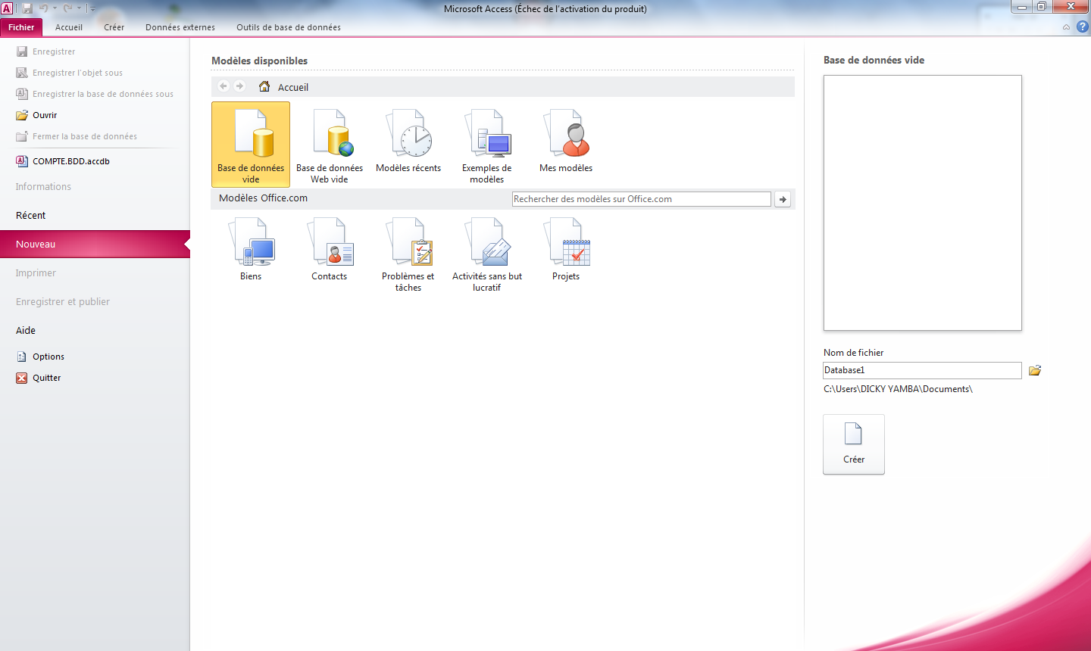

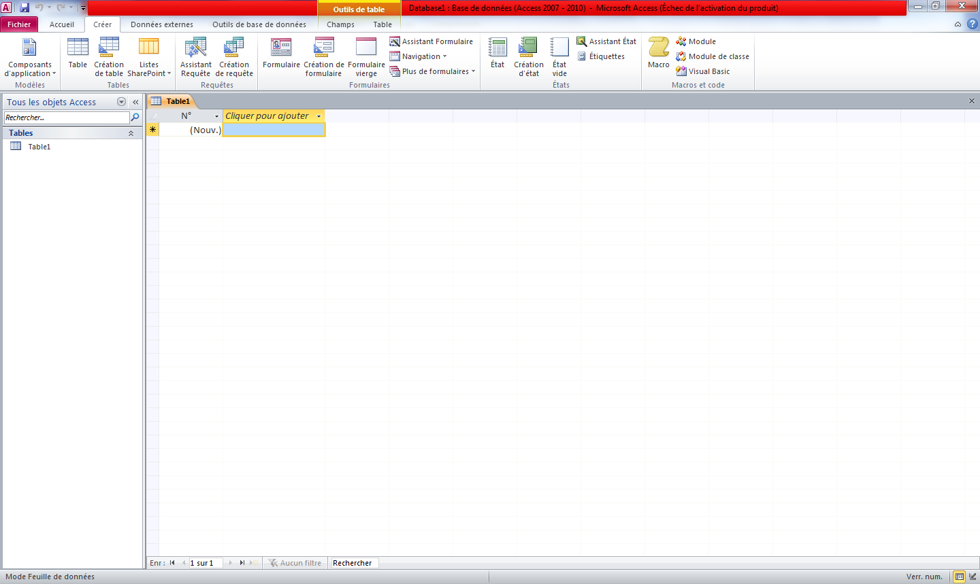

**IV.2.3.2.** **Création de la table**

* Cliquer sur l’onglet table puis sur nouveau
* Choisissez le mode création puis cliquer sur OK
* Déterminez la structure de la table c'est-à-dire le nom du champs, sa description et ses propriétés
* Enregistrez la table

Afficher la table

**IV.2.4.** **PRESENTATION DU MODELE PHYSIQUE DES DONNEES**

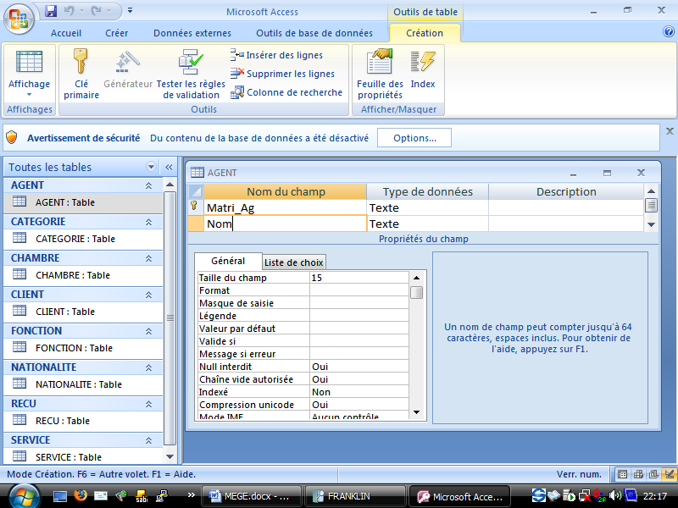

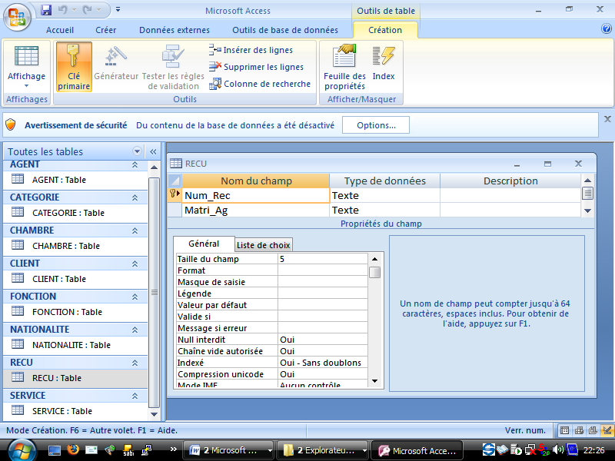

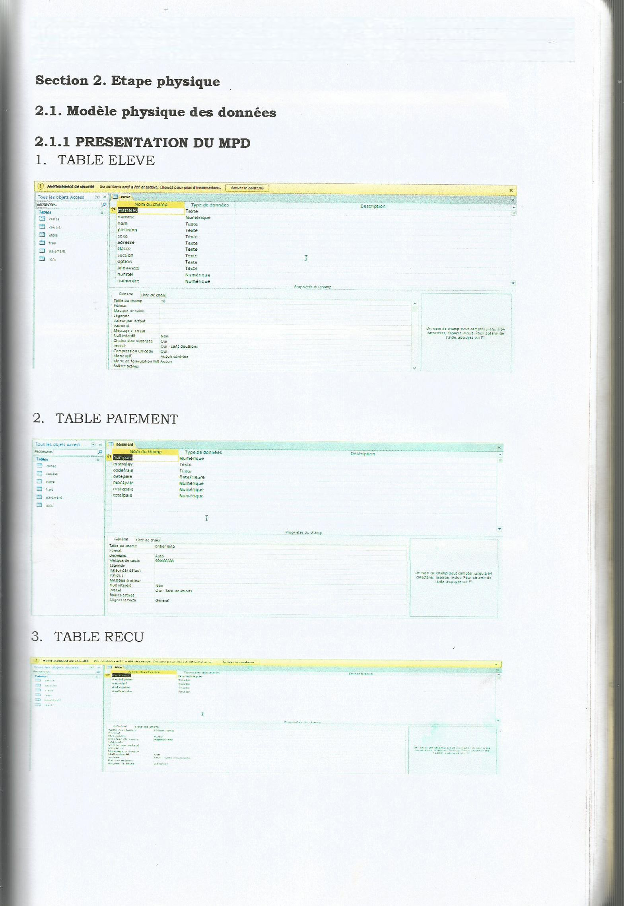

**QUATRIEME PARTIE : REALISATION DU NOUVEAU SYSTEME**

# Chapitre I. DEVELOPPEMENT DU SYSTEME D’INFORMATION INFORMATISE

**I.1. Définition et But**

La réalisation est une procédure de la résolution des problèmes à l’aide de l’ordinateur. C’est une démarche à plusieurs étapes qui comprend l’analyse et la définition du problème, l’élaboration d’une solution informatique à partir d’un jeu d’essaie et finalement la préparation des séquences d’inscription pour les résoudre

# I.2. Présentation de la structure du logiciel

L’application que nous avons développée contient deux modules principaux à savoir :

* **Le module de démarrage** : s’exécute au lancement de l’application et est composé d’un écran d’accueil, d’une boite de connexion et d’un menu général.
* **Le module de menu général** : c’est un module qui a pour rôle de gérer l’ensemble de l’application. Il est composé des différentes options du menu appelées « Sous menus ».

En ce qui concerne notre application, les options du menu prévues, se présentent comme suit :

* Fichier ;
* Affichage ;
* Edition ;
* Aide

# I.3. Présentation des interfaces et des fonctions

* **Formulaire d’accueil**

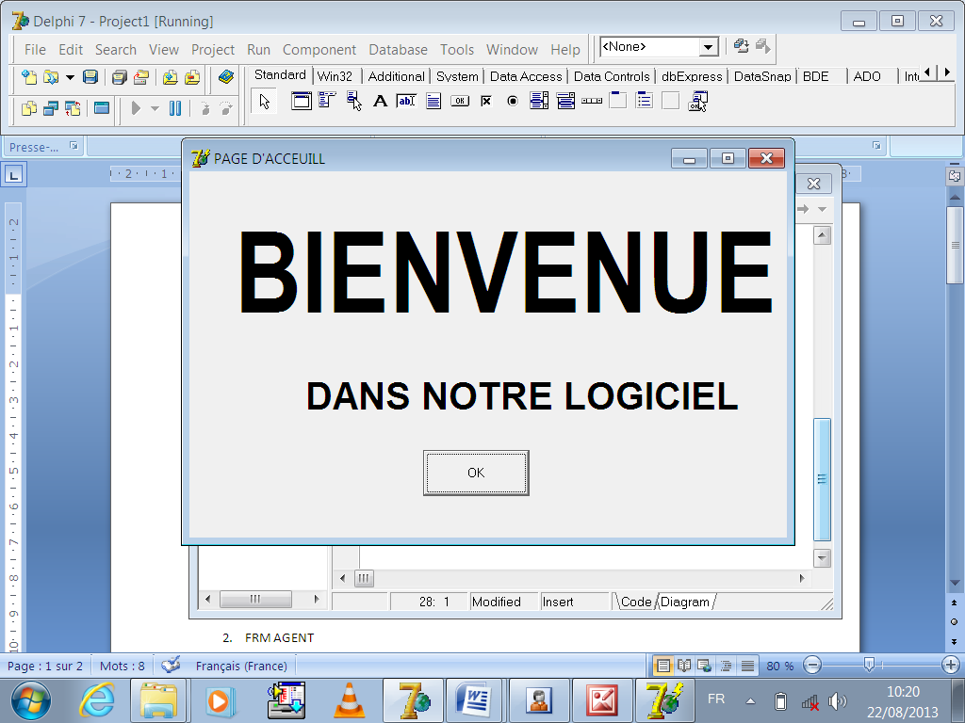

* **Boite de connexion**

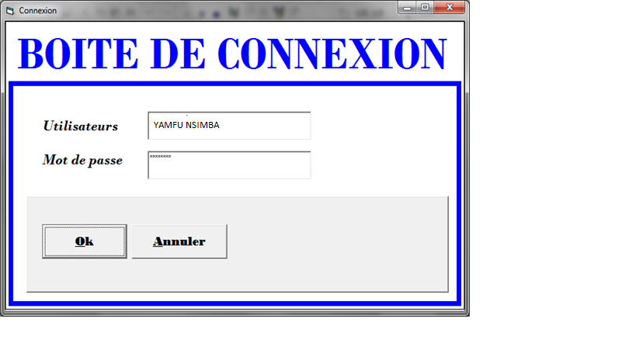

* **Formulaire Agent**

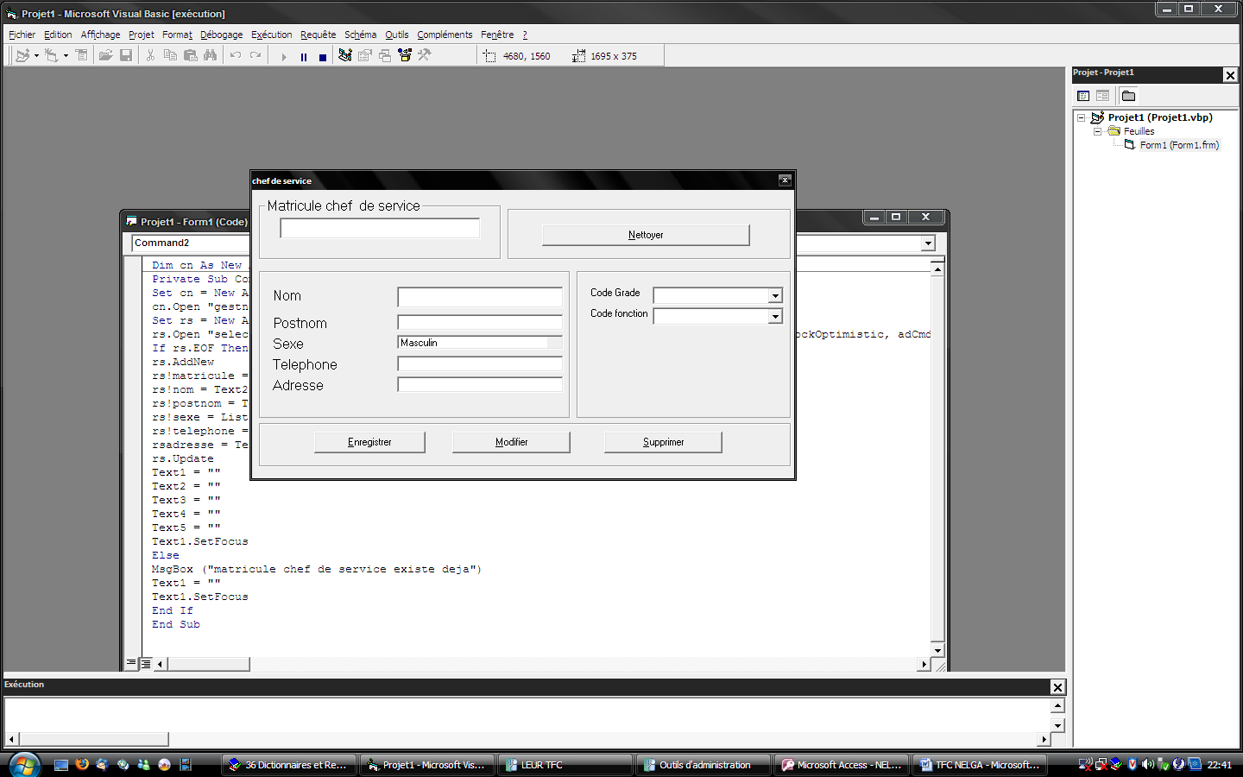

# I.4. Ecriture de codes

Les codes sont des instructions qui déterminent la séquence d’exécution d’une application. Pour notre application, nous avons écrit les procédures suivantes :

**Option Générale**

Public rs As New ADODB.Recordset

Public cn As New ADODB.Connection

Public sql, Eve

1. **Ecriture de code du formulaire d’accueil**

Private Sub Timer1_Timer()

Ctr = Ctr + 1

If Ctr = "10" Then

FrmConnexion.Show

Me.Hide

Timer1.Enabled = False

End If

End Sub

1. **CONNEXION**

Private Sub cmdOK_Click()

' Vérifie si le mot de passe est correct.

If txtPassword = ‘’ sarah" Then

Menu.Show

Me.Hide

Else

MsgBox "Mot de passe non valide, réessayez !", , "Connexion"

txtPassword = ""

txtPassword.SetFocus

End If

End Sub

1. **BOUTON ENREGISTRER**

Dim cn As New ADODB.Connection, rs As New ADODB.Recordset

Private Sub Command2_Click()

Set cn = New ADODB.Connection

cn.Open "sarah"

Set rs = New ADODB.Recordset

rs.Open "select*from chef de service where matricule='" & Text1 & "'", cn, adOpenKeyset, adLockOptimistic, adCmdText

If rs.EOF Then

rs.AddNew

rs!matricule = Text1

rs!nom = Text2

rs!postnom = Text3

rs!sexe = List1

rs!telephone = Text4

rsadresse = Text5

rs!code_grad= Combo1

rs!code_fon= combo2

rs.Update

Text1 = ""

Text2 = ""

Text3 = ""

Text4 = ""

Text5 = ""

Combo1= ""

Combo2= ""

Text1.SetFocus

Else

MsgBox ("matricule existe deja")

Text1 = ""

Text1.SetFocus

End If

End Sub

1. **BOUTON RECHERCHE**

Private Sub Text1_Change()

Set cn = New ADODB.Connection

cn.Open "saragh"

Set rs = New ADODB.Recordset

rs.Open "select*from chef de service where matricule='" & Text1 & "'", cn, adOpenKeyset, adLockOptimistic, adCmdText

If Not rs.EOF Then

Text1 = rs!matricule

Text2 = rs!nom

Text3 = rs!postnom

List1 = rs!sexe

Text4 = rs!telephone

Text5 = rsadresse

End If

End Sub

1. **BOUTON MODIFIER**

Private Sub Command2_Click()

Set cn = New ADODB.Connection

cn.Open "SARAH"

Set rs = New ADODB.Recordset

rs.Open "select*from chef de service where matricule='" & Text1 & "'", cn, adOpenKeyset, adLockOptimistic, adCmdText

If not rs.EOF Then

rs!matricule = Text1

rs!nom = Text2

rs!postnom = Text3

rs!sexe = List1

rs!telephone = Text4

rsadresse = Text5

rs.Update

Text1 = ""

Text2 = ""

Text3 = ""

Text4 = ""

Text5 = ""

Text1.SetFocus

End If

End Sub

1. BOUTON SUPPRIMER

Private Sub Command2_Click()

Set cn = New ADODB.Connection

cn.Open "SARAH"

Set rs = New ADODB.Recordset

rs.Open "select*from chef de service where matricule='" & Text1 & "'", cn, adOpenKeyset, adLockOptimistic, adCmdText

If not rs.EOF Then

rs.delete

Text1 = ""

Text2 = ""

Text3 = ""

Text4 = ""

Text5 = ""

Text1.SetFocus

End If

End Sub

# I.5. Connexion de l’application à la base de données

La base de données est une source de données qui doit être exploitée par un langage de programmation, Visual Basic par exemple. Ainsi, le développeur intègre sur le formulaire un contrôle ActiveX qui lui permettra de rendre possible la connexion et l’exploitation des données de la base.

Pour notre application, nous avons prévu une possibilité pour la connexion, il s’agit de contrôle ADO « ActiveX Data Object », dont voici la procédure :

* Ajouter ADO dans la boite à outils ;
* Placez le sur l’interface ;
* Créer une base de données à partir d’un Système de Gestion de Base de Données, pour notre cas, c’est Microsoft Access 2010 ;
* Créer une source de données en utilisant l’outil ODBC ;
* Créer deux objets : un objet de connexion et un autre Recordset « Jeu d’enregistrement »
* Utilisez les instructions SQL.

3.4. Etats en sotie

# 

LISTE DES ELEVES

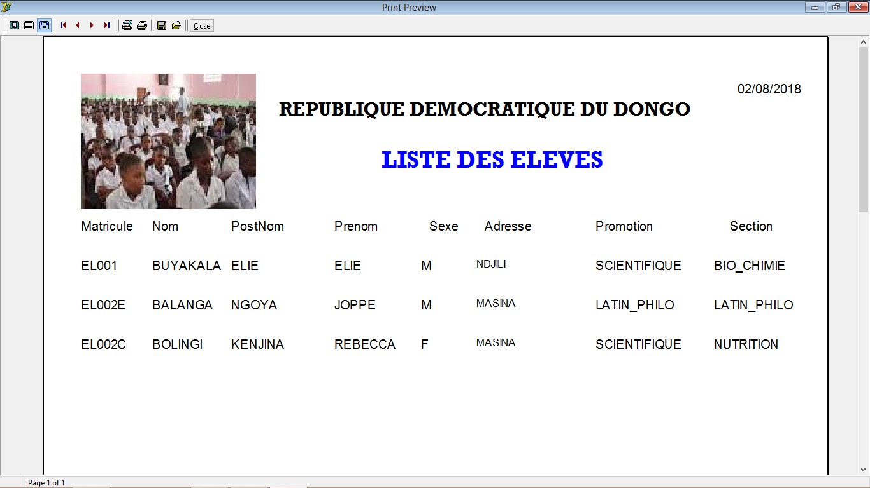

*02/11/2020*

LISTE DE FRAIS PAYES

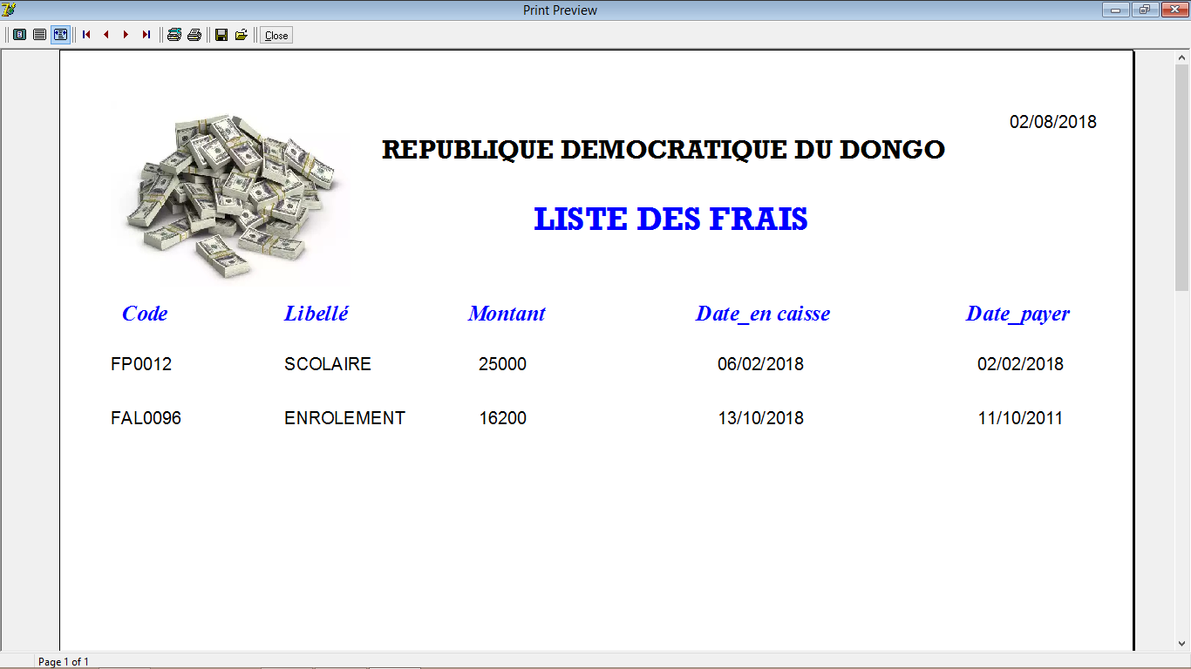

*02/11/2020*

# CONCLUSION

L’étude que nous avons menée avait pour objectif Mise en place d’un système d’information informatisé pour la perception de gestion des frais scolaire. La conception dudit système est rendue possible grâce à la méthode merise qui de par sa démarche en niveaux nous a permis de procéder à une étude préalable, suivie de la conception de nouveau système d’information et de son développement. Actuellement, la gestion des produits chimiques au sein de l’Indigo se fait manuellement. Grâce au système que nous avons créé, cette gestion pourra désormais se faire automatiquement, c'est-à-dire en faisant usage des machines exécutant un programme informatique.

Le cheminement que nous avons suivi pour réaliser ce travail a consisté dans un premier temps à tracer le cadre de l’application notamment en indiquant la problématique et en y apportant une réponse provisoire à confirmer dans le développement du sujet, à expliquer quelques concepts informatiques de base ainsi que ceux relatifs au sujet, de manière à permettre aux uns et aux autres d’avoir le même entendement des choses. Par la suite nous avons procédé à l’étude préalable qui a porté sur l’organisation et le fonctionnement du Collège YVEMARCEL, l’analyse et la critique de l’existant ont bouclé cette partie.

L’ensemble d’informations recueillies a permis de formuler des propositions de solutions, à la problématique posée et de faire le choix de la solution idéale à savoir celle de l’informatisation du système d’information pour cette gestion. en enfin, Nous avons procédé à la conception d’un nouveau système d’information utilisant pour la méthode Merise dont les caractéristiques de l’application se résument à la base de données obtenue en partant des objets et relations. Avec les différentes règles de passages, tables et fichiers ont été mis en place en recourant au SGBD Access. Le langage de programmation Visual Basic nous a permis de concrétiser cette application, pour lequel les essais nous ont donnés satisfactions.

Nous suggérons aux responsables du Collège YVEMARCEL, de mettre à profit cette application qui du reste pourra les aider à maximiser leurs recettes. Par ailleurs, nous restons flexibles pour toute contribution allant dans le sens de l’amélioration de cette œuvre.

# BIBLIOGRAPHIE

**A. OUVRAGES**

1. Dominique NANCI et Bernard EPINASSE, Ingénierie des systèmes d’information, MERISE, 2ème génération, 4ème Edition, Paris 2001, P28

2. J.ROSNAY, Système Informatique, Edition MARABU 1985.

3. R.GERARD, Informatique appliquée à la gestion, TOM2, 2ème Edition du Nord P272

4. Josich MUKENGE MBUMBA, Le langage Java, 1ère édition CRIGED, Kinshasa 2012

**B. NOTES DE COURS**

1. KOLA (A), Notes de cours d’informatique générale, G1 Info, ISC-GOMBE, 2010-2011.

2. MUKUNA (C), Notes de cours d’initiation à la recherche scientifique, G2 Info, ISC-GOMBE, 2011-2012

3. MVIBUDULU KALUYIT, Méthode d’analyse informatique, G2 Info, ISC-GOMBE, Inédit

4. MVIBUDULU KALUYIT, Technique de base de données, G3 Info, ISC-GOMBE, 2012-2013

**C. WEBOGRAPHIE**

1. http : // [www.fdigalo.online.fr/cours/merise.pdf](http://www.fdigalo.online.fr/cours/merise.pdf)

2. http : // [www.commentçamarche.net/marise/mct.php3.2005](http://www.commentçamarche.net/marise/mct.php3.2005)

3. http : // [www.commentçamarche.net/.../affich.21324431-analyse-conception-de-systèmes-merise-cours](http://www.commentçamarche.net/.../affich.21324431-analyse-conception-de-systèmes-merise-cours)

**TABLE DES MATIERES**

CHAP.I : CONCEPTS INFORMATIQUE DE BASE 8

I.0. Notion d’informatique 8

*I.0.1. Définition* 8

I.1. Notion de système 8

I.2. Système d’information manuel et système d’information informatisé 10

I.2.1. Système informatique 10

I.2.2. Concept de base de données 10

sécurité et le contrôle d’accès. 11

I.2.3. Méthode MERISE 13

I.2.4. Système de gestion de base des données 14

I.2.5. Sécurité 14

CHAP.II : CONCEPTS RELATIFS A LA GESTION DES FRAIS SCOLAIRES 15

IV.3. Organigramme du service commercial 19

II.4. Etude des postes de travail 20

a) Légende 26

Chapitre III : DIAGNOSTIC DE L’EXISTANT 27

*III.1. Critique d’ordre général* 27

*III.2. Critique d’ordre spécifique* 27

III.3. Proposition des solutions 28

*3.2. Solution informatique* 29

3.3. Choix de la meilleure solution 29

CHAPITRE I : ETAPE CONCEPTUELLE 31

*I.1. Définition et but* 31

I.3. Modélisation conceptuelle des traitements 32

*I.3.1. Définition et but* 32

*I.3.2. Concepts de base et formalisme* 32

*I.4. Modélisation conceptuelle des Données* 35

*I.4.2. Définition des concepts de base* 35

*I.4.3. Construction du Modèle Conceptuel des Données* 37

*I.4.3.1 Règle de gestion* 37

**II.1.2 Définition des concepts de base** 43

**II.1.3 Règles de passage du MCT au MOT** 43

**II.1.4 Formalisme du Modèle Organisationnel de Traitement** 44

II.2.5. Présentation du modèle organisationnel des données global 47

II.2.7. Présentation de MOD Locaux 48

III.2.3. Formalisme et règle de passage du MCD au MLD brut 54

III.2.4. Présentation du modèle logique de données brut (MLDRB) 56

IV.2. MODELISATION PHYSIQUE DE DONNEES 61

IV.2.1. Définition et but 61

IV.2.2. Règles de passage du MLD au MPD 61

IV.2.3. Procédure de création de la base de données 61

IV.2.3.1. Création de la base de données 62

Chapitre I. DEVELOPPEMENT DU SYSTEME D’INFORMATION INFORMATISE 66

I.2. Présentation de la structure du logiciel 66

I.3. Présentation des interfaces et des fonctions 66

I.4. Ecriture de codes 68

I.5. Connexion de l’application à la base de données 72

3.4. Etats en sotie 72

CONCLUSION 74

BIBLIOGRAPHIE 75

1.
2.